“Parola alla rete”
La pragmatica della citazione e del Retweet nei profili Twitter di alcuni politici italiani. Un’analisi qualitativa e quantitativa.

Nicola Brocca, Davide Garassino

1. Introduzione

La comunicazione politica italiana ha subito decisivi mutamenti negli ultimi decenni e la sua evoluzione è stata profondamente influenzata dai media. Negli scorsi anni, sono stati proposti alcuni termini come “politichese” e “gentese” per descrivere la lingua dei politici rispettivamente negli anni della Prima Repubblica e sul finire degli anni ottanta. Baldini (2004: 77) descrive il “politichese”, diffuso quando la comunicazione politica avveniva soprattutto attraverso i comizi, come un modo di esprimersi volutamente oscuro, usato per non pronunciarsi su questioni delicate sulle quali il politico non aveva le idee chiare o per annacquare posizioni che l’elettorato non avrebbe approvato in pieno. Dagli anni ottanta in poi, invece, anche grazie al trionfo del messaggio televisivo (Serianni 2008: 553) si diffonde il “gentese”, ossia «un discorso che si voleva chiaro, diretto, esplicito, non “difficile”, che doveva parlare alla gente comune, [...] ma che è dilagato subito un linguaggio più popolaresco, più parlato, [...] più rozzo e sbracato» (Beccaria 2010: 81). Nel Web, che coniuga informalità e velocità e la cui scrittura ha molti tratti in comune con il parlato (Pistolesi 2004), la retorica, il parlare per ambage e in genere gli stilemi tradizionalmente legati al linguaggio politico non trovano più spazio; la grande sfida della comunicazione politica contemporanea è adattare il proprio linguaggio alle nuove piattaforme offerte dalla rete (Gheno 2008).
A differenza dei media tradizionali, nei social network la comunicazione non è più monodirezionale ma procede da molti emittenti verso molti riceventi; il politico si trova quindi in comunicazione diretta con i cittadini in una situazione di quasi simultaneità. Le relazioni e la rete di contatti che i politici riescono a stabilire con il proprio pubblico diventano fondamentali. In Twitter, in particolare, il politichese trova un freno nello spazio limitato del messaggio (che non può superare i 140 caratteri) e il politico è costretto a confrontarsi con il carattere dialogico della comunicazione, come si può osservare in questo esempio (si veda anche Spina 2012: 100):

(1)
Matteo Salvini, 29 Apr. 2014, 19:51: Chi sbaglia deve pagare, ma chi porta la divisa non deve essere insultato come se niente fosse.
Utente: 29 Apr. 2014, 19:52: Aspetta aspetta. Sono una poliziotta ma non difendo chi ha una condanna per omicidio. La polizia ha l'uso legittimo delle armi, ma se ne abusa allora travalica il senso della sua esistenza.

Che la comunicazione politica, approdando su Twitter, si debba adattare al nuovo formato sembra scontato. In che direzione si trasformi e con quali effetti per la lingua sono interessanti domande di ricerca che richiedono uno studio approfondito (come quello offerto da Spina 2012).
In questo lavoro rivolgiamo la nostra attenzione ad un aspetto particolare della comunicazione politica: il discorso riportato. Siamo convinti infatti che in un ambiente -quello del cosiddetto Web 2.0- sottoposto a una forte pressione all’interazione e alle relazioni con gli altri (Masullo Chen 2010, Zappavigna 2011), la citazione giochi un ruolo chiave per creare relazioni, legami di gruppo e comunità. Nel corso dell’articolo cercheremo di dare una risposta alle seguenti domande: (i) in quali forme è riportata la parola d’altri nel discorso dei politici in Twitter?; (ii) quali tipi di relazioni sono intessute dai politici su Twitter? e, infine, (iii) quali funzioni ha il discorso riportato nei Tweet dei politici? L’obiettivo della nostra analisi linguistica sulle modalità e le funzioni del discorso riportato è dunque quello di offrirci una prospettiva inedita sull’uso che i politici fanno di Twitter e sul tipo di interazioni e relazioni create sul social network.
L’articolo ha la seguente struttura: nel § 2 ci occuperemo del modo in cui su Twitter è possibile riportare la parola d’altri, ossia la citazione “tradizionale” e il Retweet. Successivamente, nel § 3, presenteremo il corpus di lavoro, introdurremo i parametri rilevanti per l’analisi e faremo ricorso ad un’indagine quantitativa. Nelle conclusioni infine, al § 4, vedremo quali conseguenze ha il nostro studio per l’analisi della comunicazione politica su Twitter.

2. Il discorso riportato in Twitter: citazioni e Retweet

Twitter è un servizio di trasmissione di brevissime notizie in rete, detto anche microblogging. Con l’iscrizione si ottiene un profilo da cui si possono diffondere messaggi (Tweet). Ogni messaggio ha un limite di 140 caratteri. I messaggi compaiono in ordine cronologico dall’alto verso il basso a partire dal più recente e sono visibili entrando nella pagina del profilo.
Diventando “follower” di qualcuno si ottengono gli aggiornamenti -ovvero i nuovi messaggi scritti dall’utente che si è deciso di seguire- anche sulla propria schermata del profilo (la homepage). Gli utenti seguiti da un profilo, invece, prendono il nome di “following” (Immagine 1). In questo modo gli utenti possono creare legami e formare una rete tipica anche di altri social network (Immagine 2):

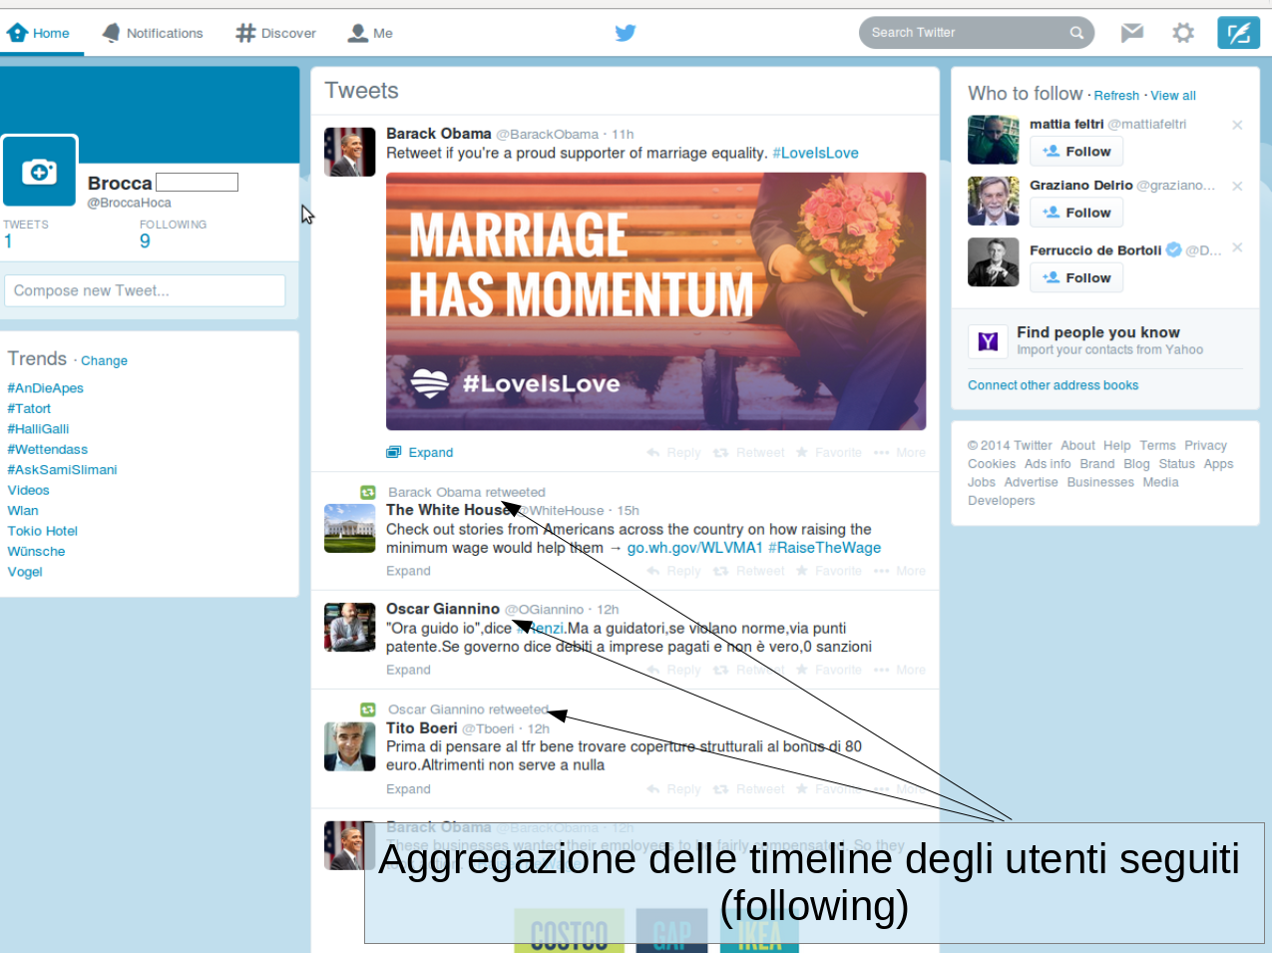
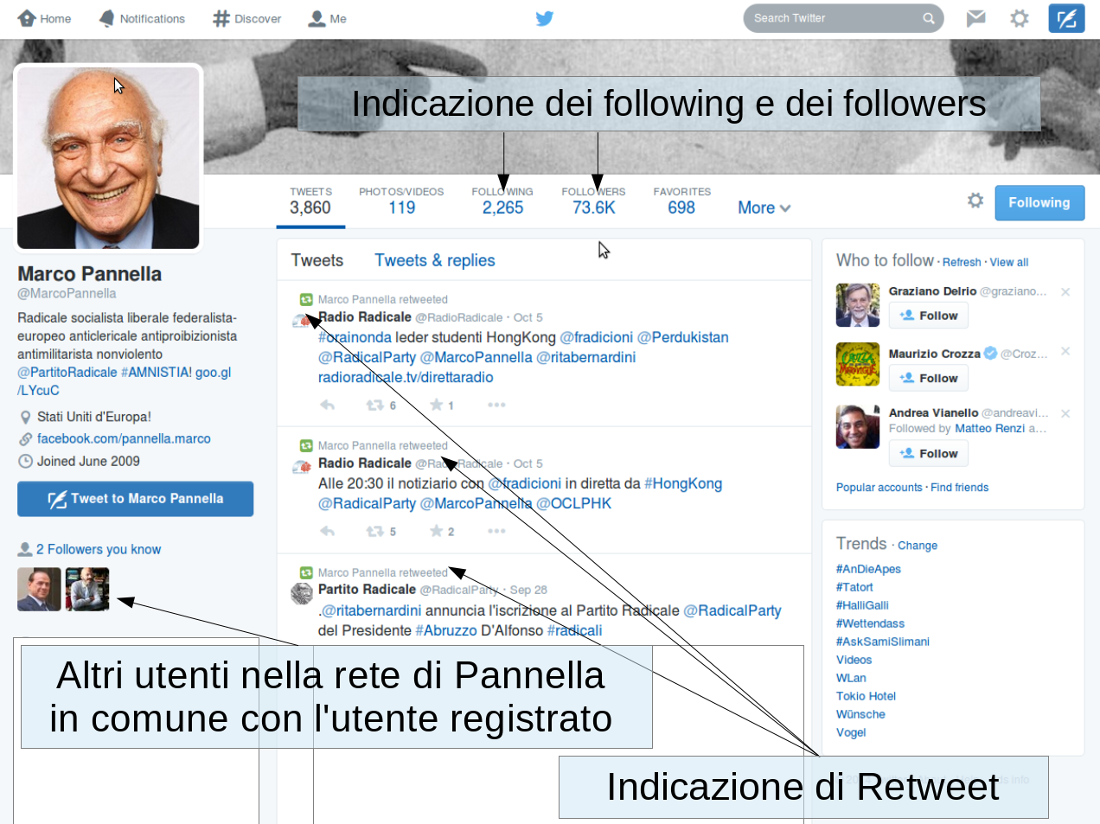
Immagine 1. La homepage di Twitter vista dal profilo Brocca.

Immagine 2. Timeline di Marco Pannella e le relazioni “follower” e “following”.

Oltre alla possibilità di citare un altro autore delimitando il testo riportato con particolari segni grafici, come per esempio le virgolette alte o il corsivo (un modello consolidato nella scrittura giornalistica e letteraria, cfr. § 2.1.), e oltre alla funzione copia-incolla già messa a disposizione da altre forme di comunicazione mediata dal computer (CMC), Twitter offre la possibilità di inserire collegamenti ipertestuali (link a siti esterni) e hashtag (una o più parole chiave precedute dal simbolo #) che rendono una parola chiave o un tema identificabile e ne permettono una rapida ricerca (D`Amato & Poroli 2013: 172). Ma la novità maggiore è che, grazie alla funzione “retwitta”, è possibile riportare un messaggio di un altro utente per renderlo visibile anche ai propri follower.
Altri social media possiedono una funzione apparentemente simile: si pensi ad esempio al “mi piace” in Facebook. Ma il caso di Twitter è diverso: con la funzione retwitta si vuole sì condividere un’informazione con la propria rete di relazioni, ma, a differenza del “mi piace”, la si cita per intero facendola comparire sul proprio profilo (Zanzotto et al. 2011). Non solo si riporta tale messaggio e condividendolo con i propri contatti si contribuisce a innescare un effetto valanga, ma lo si approva implicitamente (Spina 2012: 147), anche in assenza di valutazioni ulteriori espresse nel messaggio di accompagnamento al Retweet. È opportuno infatti notare che, anche se è possibile aggiungere formule di approvazione o di distacco al messaggio riportato, si tratta tuttavia di una scelta assai poco frequente. Nelle prossime sottosezioni proporremo una discussione più dettagliata delle citazioni e del Retweet.

2.1. La citazione “tradizionale”

Abbiamo raccolto sotto l’etichetta di citazione tradizionale le forme di discorso riportato non riconducibili al Retweet (cfr. § 2.2.). Il termine “tradizionali” si riferisce alle forme consuete con cui è possibile riportare la parola d’altri: il discorso riportato diretto e il discorso riportato indiretto (all’interno della ricchissima bibliografia sull’argomento si vedano almeno Mortara Garavelli 1985; Calaresu 2004; Mandelli 2010 e Roggia 2010).
Di seguito troviamo un esempio di discorso riportato indiretto, in (2), e due esempi di discorso riportato diretto, (3) e (4). Nei tre esempi troviamo una cornice (contenente spesso un verbo dicendi, come nei nostri casi) che introduce il discorso citato:

(2)
Antonio Ingroia, 20 Feb: Oggi un signore mi ha detto che pure se ha sempre votato destra voterà #rivoluzionecivile per avere più legalità. Sono doppiamente contento.
(3)
Marco Pannella, 18 Feb: Racconta @EmmaBonino: “mi ferma una signora e mi chiede dove si ritira l'#IMU (!) DOVE, neanche quando! Questo paese si beve davvero di tutto”
(4)
Antonio Ingroia, 14 Feb: “Io prendo vino rosso, perché noi siamo i veri rossi”. L’ho detto a @Pbersani durante un incontro casuale a #Fiumicino. http://ow.ly/i/1wt4o

Le citazioni possono essere espresse mediante il discorso diretto, esempi (3) e (4), o indiretto, esempio (2). Nella nostra indagine questa differenza non viene presa in considerazione: sia le occorrenze di discorso diretto sia quelle di discorso indiretto confluiscono nell’etichetta comune “citazioni”. Nelle citazioni riportate in Twitter spesso la cornice è ridotta alla mera indicazione del locutore citato. Nell’esempio (5) la citazione è indicata dalle virgolette e la sigla ST (per staff) indica l’emittente del messaggio:

(5)
Mario Monti, 25 Gen: “Quel che è previsto non sarà un regalo a #MPS, ma un prestito che verrà rimborsato allo Stato a un alto tasso di interesse” ST

Nell’esempio seguente la citazione è introdotta semplicemente dal nome della persona citata con l’elisione del verbo di dire, una forma piuttosto comune di citazione della parola d’altri nella tradizione giornalistica, in particolare nei titoli (si veda al riguardo Mandelli 2010):

(6)
Silvio Berlusconi, 22 Feb: #Berlusconi: non temo nessuno, nemmeno Grillo. Lui, però, è pericoloso per il paese #PomeriggioCinque

2.2. Il Retweet

Il Retweet (RT) è la modalità ufficiale messa a disposizione da Twitter per riportare i Tweet di un altro utente sul proprio profilo. Il Retweet è funzionalmente simile all’“inoltra” presente nelle mail (boyd et al. 2010), ma, come si è visto, su Twitter il messaggio viene in genere retwittato senza un commento aggiuntivo. Inoltre retwittando un messaggio lo si rende visibile anche ai propri utenti; l’autore del Tweet riportato viene avvisato automaticamente. Qui di seguito riportiamo alcuni esempi di Retweet, tratti dalla pagina di Beppe Grillo:

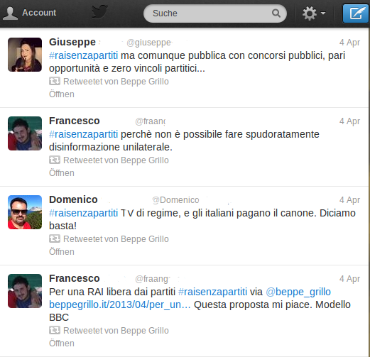
Immagine 3. Timeline di Grillo composta da soli Retweet

Come osserva Spina (Spina 2012: 71) all’uso del Retweet sono connesse due funzioni. In primis, chi retwitta fornisce una valutazione soggettiva del Tweet citato: sia che si retwitti per apprezzamento sia per disapprovazione, il Retweet indica che un certo messaggio è ritenuto importante e non deve essere ignorato. In secondo luogo retwittare significa diffondere a tutti i proprio follower un Tweet, mettendo spesso in moto un effetto valanga.
Ne consegue che il Retweet viene interpretato come un simbolo di prestigio sia per il locutore citato (che vede il suo messaggio diffuso nella rete), sia per il citante (che dimostra di avere molte connessioni e di essere attivo nel social network ). Non diversamente dalla citazione nella CMC (Herring 1999: 8) il Retweet “crea l’illusione di adiacenza” poiché accosta ai propri messaggi quelli retwittati dando l’impressione di vicinanza fisica con il locutore citato.
Il Retweet, lungi dall’assolvere soltanto una funzione di trasmissione di informazioni, ha anche altre funzioni come quella di mostrare le connessioni tra i politici e il loro pubblico, i media, gli alleati. È un modo di creare una rete sociale e di fornire materiale per l’autopromozione. Il Reweet può assumere dunque valori pragmatici anche molto diversi dal tradizionale discorso riportato, come creare un gruppo e promuovere reti sociali (cfr. § 2.4.).

2.3. Il Retweet è davvero una forma di discorso riportato?

Come si è visto, retwittare un messaggio tramite l’apposita funzione nell’interfaccia di Twitter è il modo più immediato per riportare una citazione in Twitter. Il legame fra Retweet e il discorso riportato tuttavia può non essere immediatamente intuibile. Per questo motivo cercheremo di verificare l’applicabilità al Retweet delle caratteristiche associate in letteratura al discorso riportato. Due nozioni in particolare, individuate da Mortara Garavelli (1985: 41-50), sembrano utili: la rappresentatività e la metareferenzialità.
La rappresentatività indica la necessità che «sia rappresentato in qualche modo l’oggetto o l’argomento di discorso, e non sia soltanto fatta menzione di un atto o evento linguistico» (Mortara Garavelli, 1985:43). In altre parole, per avere il discorso riportato occorre non soltanto che sia espresso un enunciato, ma anche che l’enunciato stesso sia messo in primo piano, che sia cioè messo in mostra, rappresentato (Recanati 2001: 639). La condizione di rappresentatività può essere ricondotta all’azione del principio M di Levinson (2000: 136-137), così parafrasabile: ad una forma marcata corrisponde un’interpretazione marcata. L’uso delle consuete convenzioni grafiche per indicare il discorso riportato (in particolare le virgolette, cfr. l’analisi di Gutzmann & Stei 2011), così come la porzione di testo contrassegnata dalla sigla “RT” in Twitter, bloccano una lettura ordinaria o “stereotipica” del messaggio (l’interpretazione semantica dell’enunciato) e obbligano il lettore ad un’interpretazione più complessa (il fatto cioè che la sua attenzione debba essere rivolta non solo al contenuto dell’enunciato, ma al fatto che l’enunciato stesso sia “messo in mostra”). Il Retweet, dunque, soddisfa questa prima condizione.
La seconda, la metareferenzialità si riferisce ad uno sfasamento dei piani temporali: il discorso citato è scritto/proferito in un momento enunciativo diverso da quello in cui si cita. Si consideri la seguente coppia di esempi:

(7) Queste cose a Matteo devi dargliele prima di domani!
(8) Gli disse: «Queste cose a Matteo devi dargliele prima di domani!»

L’esempio (8) fa riferimento a un enunciato espresso su un piano diverso rispetto all’enunciato in (7). Un messaggio retwittato, come in (9) in cui il profilo di Berlusconi riporta una frase di Renato Brunetta, è metareferenziale perché comporta uno sfasamento dei piani comunicativi: il Retweet rappresenta ciò che qualcuno ha detto in un altro luogo e tempo e non coincide con l’azione di comunicare hic et nunc:

(9)
Silvio Berlusconi RT @renatobrunetta: La credibilità di #Monti? Dispersa in India!

Di conseguenza, dal momento che il Retweet obbedisce alle condizioni di rappresentatività e di metareferenzialità, può essere considerato una forma di discorso riportato.
Retweet e citazione tradizionale si configurano dunque come soluzioni alternative usate per riportare la parola d’altri in Twitter. Non si tratta però di alternative sullo stesso piano: mentre il Retweet è ormai integrato nell’interfaccia di Twitter e rappresenta dunque l’alternativa più economica, la citazione tradizionale è l’alternativa meno economica, perché richiede uno sforzo di elaborazione maggiore da parte dello scrivente. Le due forme entrano dunque in un “conflitto” paradigmatico che obbedisce ancora una volta al già citato principio M di Levinson 2000: ci aspettiamo dunque, come ipotesi di partenza, che esista una differenza nella frequenza e nell’uso delle due forme di discorso riportato (cfr. §§ 3.4.2 e 3.4.3.).

2.4. Perché i politici usano Twitter?

Pur non essendo un classico social network perché il modello di broadcasting domina su un modello conversazionale (Bentivegna 2013) anche Twitter si alimenta di relazioni che gli utenti stipulano tra loro. Avere tra i propri contatti determinate persone è in sé una forma di approvazione ed avere molti contatti è una marca di prestigio e gratificazione (Masullo Chen 2011).
Grazie a Twitter la comunicazione politica può riferirsi a situazioni più intime e personali perché i politici possono parlare direttamente ai loro follower, leggere i messaggi degli utenti e intervenire. Questa nuova forma di comunicazione permetterebbe trasparenza, contatto diretto tra politico e cittadino e apertura alla critica. A questo proposito sono note le parole di Beppe Grillo che celebra il web come strumento di controllo diretto dei cittadini sui politici e permette loro un contatto senza rapporto gerarchico. Infine, per usare le parole di Mario Monti: “Sono convinto che questa [il tipo di comunicazione offerto dai social media, ndA] è la nuova forma di interazione, di comunicazione, di dialogo e di sottoposizione alla critica” (Monti 2013).
Queste considerazioni espresse dai politici sembrano aver colto il carattere intrinsecamente “sociale” della comunicazione sui social media e in particolare su Twitter. Come mostrano infatti alcune recenti ricerche quantitative, Twitter è usato soprattutto per creare e consolidare relazioni sociali piuttosto che per diffondere informazioni o notizie. Questa funzione è spesso nota in letteratura con il termine social grooming (Marwick & boyd 2011: 153-154) con cui si indica l’interazione sul social network finalizzata a rafforzare le relazioni di gruppo, a mostrare la propria presenza e la connessione con gli altri. Ne consegue che la comunicazione su Twitter tende ad essere più fatica che argomentativa (boyd 2009). Inoltre, come mostrato da Puschmann & Weller 2012, il Retweet sembra particolarmente adatto ad assolvere una funzione fatica ed emotiva e ad essere usato come strumento di social grooming.
Alla luce di queste considerazioni ci aspettiamo quindi che la funzione argomentativa, tradizionale caratteristica della comunicazione politica, sia messa in secondo piano da quella fatica e che il Retweet, come forma “non marcata” di citazione della parola d’altri (cfr. § 2.3.), sia usato dal politico non tanto per costruire un’argomentazione quanto per soddisfare funzioni di carattere sociale (il Retweet viene cioè utilizzato come forma di consenso). Ritorneremo su questo punto nel § 3.4.2.

3. Analisi qualitativa e quantitativa

Per la nostra analisi abbiamo selezionato i profili Twitter dei sette politici italiani a capo dei principali schieramenti in lizza per il governo alle elezioni politiche di febbraio 2013. In ordine alfabetico: Silvio Berlusconi, Pier Luigi Bersani, Oscar Giannino, Beppe Grillo, Antonio Ingroia, Mario Monti e Marco Pannella. I membri del campione rappresentano un vasto spettro politico che va dalla sinistra al centrodestra. Demograficamente il campione è rappresentato da maschi di età compresa tra 52 e 83 anni. Le loro provenienze geografiche si distribuiscono principalmente nel Nord del Paese (quattro provengono dalla macro-area Nord, due dal Centro, uno dal Sud).
A volte i politici hanno un ufficio stampa alle spalle che si occupa di aggiornare il profilo Twitter. Tuttavia non è stata fatta differenza tra i messaggi originali e quelli scritti da un’agenzia anche perché solo in alcuni casi i messaggi dell’agenzia sono segnalati. In ogni caso, la scelta della prima persona, il racconto di vicende personali e il ricorso all’autoironia danno l’impressione che la maggior parte dei politici si metta personalmente alla tastiera. Al contrario la catena ininterrotta di messaggi, le continue citazioni di slogan e di estratti dei discorsi tenuti in televisione, in piazza o alla radio sono indizi lampanti del lavoro di uno staff specializzato (evidente soprattutto nei profili di Berlusconi e Monti).

3.1. Il corpus

Il corpus è composto dai messaggi comparsi sul profilo dei sette politici esaminati tra il primo gennaio e il 22 febbraio 2013. Si tratta delle settimane precedenti alle elezioni politiche del 24 e 25 febbraio 2013. Come è noto quello della campagna elettorale è un periodo particolare della comunicazione politica, nel quale il politico costruisce relazioni con i suoi possibili elettori ed cerca massimamente il consenso. Alcuni dei profili, per esempio quello di Giannino, Monti e di Berlusconi, sono stati espressamente aperti per questa campagna Per i messaggi prodotti dal profilo di Berlusconi e di Giannino, al motore di ricerca interno a Twitter è stato affiancato Topsy, un servizio on-line specializzato nella ricerca in Twitter, per una ricerca incrociata.
Durante i 53 giorni della campagna elettorale che abbiamo considerato sono stati prodotti dai sette profili campione 5.437 messaggi all’interno dei quali troviamo 3.036 Retweet e 662 citazioni. Si tratta di 14,6 messaggi giornalieri in media per politico. La media però nasconde differenze enormi tra profili che vanno dai 35,8 messaggi medi giornalieri, nel profilo di Berlusconi 2013, ai 4,5 messaggi al giorno -nel profilo di Giannino. Si vedrà nel § 3.2. l’esistenza di una corrispondenza tra quantità di messaggi e tipo di messaggi (chi produce più messaggi usa percentualmente più Retweet e più citazioni, cioè rimette in circolo messaggi creati da altri utenti o su altri media). Si tratta tuttavia di una produzione molto elevata se comparata con i dati di Spina (2012). L’attività più intensa è dovuta al particolare periodo di campagna elettorale e al fatto che il campione non è composto da semplici politici, ma da leader di coalizione al centro dell’attenzione mediatica e in molti casi coadiuvati da addetti stampa.

3.2. Twitter e politici: una visione d’insieme

Nella seguente tabella si fornisce una visione d’insieme del corpus: a partire da sinistra compare una colonna coi nomi dei politici analizzati, il numero dei Tweet per politico, i numero dei Retweet (RT), la percentuale dei Retweet sul totale dei Tweet (Tw), il numero assoluto delle citazioni per politico, la percentuale delle citazioni (CIT) sul totale dei messaggi. Infine nelle ultime due colonne il numero dei follower e quello dei following:

Politici considerati | Tw Totali | RT | RT% sul totale Tw | CIT | CIT% sul totale tweet | Follower | Following
Berlusconi | 1.900 | 1.600 | 84% | 286 | 15% | 102.000 | 476
Bersani | 620 | 1 | 0,16% | 12 | 1,9% | 380.000 | 52.400
Giannino | 237 | 8 | 3,3% | 14 | 6% | 113.000 | 867
Grillo | 1.218 | 998 | 82% | 12 | 1% | 1.410.000 | 317
Ingroia | 445 | 71 | 16% | 5 | 1% | 62.700 | 2.942
Monti | 747 | 173 | 23% | 321 | 43% | 273.000 | 180
Pannella | 270 | 185 | 68,5% | 12 | 4,4% | 67.000 | 2.727
Totale | 5437 | 3036 |  | 662
Tabella 1. Visione d’insieme del corpus

Ad un primo sguardo generale si notano divari enormi tra i diversi profili presi in esame, segno che i politici usano il nuovo medium in modo molto eterogeneo. La differenza tra i diversi profili si fa ancora più evidente nelle percentuali dei messaggi retwittati nei quali la distribuzione è estremamente polarizzata. Si va da un estremo dove più dell’80% dei messaggi è un Retweet (Berlusconi e Grillo) all’altro estremo nel quale i Retweet sono rarissimi (3,3% Giannino e 0,16% Bersani). Anche in questo caso lo staff di comunicazione gioca un ruolo rilevante: diffondendo Retweet mantiene attivo il profilo approvando dichiarazioni di altri ma senza prendere personalmente posizioni troppo marcate né rilasciando dichiarazioni che potrebbero contraddire le idee del leader. La citazione tradizionale è invece generalmente poco usata, ad eccezione del profilo di Mario Monti (vedremo nel dettaglio frequenza di citazioni e Retweet nel § 3.4.1.).
Il caso di Berlusconi è molto interessante perché solo l’1% dei messaggi è costituito da messaggi diretti, mentre tutto il resto del flow comunicativo è composto da Retweet o citazioni. I Retweet nel nostro corpus rappresentano più del 40% dei messaggi totali. Un dato molto alto sopratutto se si considera che l’uso medio del Retweet nello stesso periodo in Italia si aggirava attorno al 25% (Cosenza V. 2013) ma relativamente in linea con i dati di Bentivegna (2013: 95) nel cui corpus di politici il 35,6% dei Tweet è composto da Retweet. È evidente che non tanto la comunicazione politica ma la comunicazione di alcuni politici abbonda di Retweet: nel profilo di Grillo e Berlusconi sono Retweet più dell’80% dei messaggi. Anche Pannella usa costantemente i Retweet che formano il 68,5% dei messaggi totali. In Bersani, Giannino e Ingroia il Retweet è usato con più parsimonia.
Anche osservando i dati relativi ai follower e ai following si hanno dati molto discordanti. Grillo è il personaggio con il numero di gran lunga maggiore di follower mentre tutti altri politici seguono a distanza. Anche il numero di follower è per il politico una marca di prestigio, perché rivela l’interesse del pubblico nei suoi confronti. Tale dato è interessante perché indica quanti utenti sono esposti ai messaggi inviati dal profilo del politico. Osservando il numero dei following (ultima colonna) i rapporti sono molto diversi: si trova al primo posto Bersani (con 52.400 following) seguito a distanza da Ingroia (2.942) e Pannella (2.727) mentre gli altri politici hanno following nell’ordine delle centinaia. Confrontando il rapporto tra follower e following è evidente come sia asimmetrica la relazione che lega il politico ai suoi sostenitori. Spicca tra tutti la relazione tra follower e following di Grillo: Beppe Grillo è seguito da quasi 1,5 milione di utenti, ma ne segue a sua volta solo 317 (per un rapporto di 4.447 follower ogni following). All’estremo opposto si colloca il profilo di Bersani in cui il rapporto follower/following si avvicina a sette follower per ogni following.

3.3. I parametri

Il corpus è stato analizzato secondo tre parametri in rapporto alle tre domande presentate nel § 1: il primo si riferisce alle forme del messaggio, il secondo riguarda le relazioni tra il locutore citante e il locutore citato, mentre il terzo parametro analizza le funzioni pragmatiche specifiche del discorso riportato nel nostro corpus.
Parametro 1: questo parametro ha due livelli: il Retweet -come nell’esempio (10)– e la citazione tradizionale, negli esempi (11) e (12). Si ricordi che con citazioni tradizionali intendiamo tanto il discorso riportato indiretto, esempio (11), quanto il discorso riportato diretto, esempio (12):

(10)
Beppe Grillo, 2 Feb: RT@utente: Io non ho mai, mai, mai visto tanta gente in piazza a Campobasso come oggi. #tsunamitour
(11)
Oscar Giannino, 5 Gen: Nicola Rossi dice che ho troppo criticato @SenatoreMonti e che le parole pesano. Giusto: quelle che noi diciamo, quelle che loro tacciono
(12)
Oscar Giannino, 9 Gen: RT @Utente: DA LEGGERE Giannino: “Monti, che errori: finirà peggio di Martinazzoli”

Parametro 2: Il secondo parametro considera il tipo di relazione esistente fra l’utente del profilo Twitter e la parola citata. In particolare si vuole stimare quali persone vengono citate dai politici e con quale frequenza. Abbiamo distinto il caso in cui il locutore citato corrisponda al locutore citante (identità, ossia il politico cita se stesso), esempi (13) e (14), e il caso in cui locutore citato e citante siano individui distinti (alterità, ossia il politico cita un’altra persona), esempi (15) e (16). Nel caso dell’alterità proponiamo un’ulteriore differenziazione fra un parlante citato “comune”, come in (15), e un personaggio pubblico (un opinionista, un giornalista o un politico), come in (16):

(13)
Oscar Giannino , 9 Gen: Giannino a Sanremo: per cambiare il Paese occorre avere ben chiari i numeri #FarexFilrD
(14)
Mario Monti, 28 Gen: RT @scelta_civica. @SenatoreMonti a @Omnibusla7: “Il prestito a #Mps nasce per tutelare I correntisti, non I banchieri” ST
(15)
Antonio Ingroia, 22 Feb: RT @utente: @AntonioIngroia Ho 20 anni e voglio credere a questa rivoluzione, con la speranza di vivere in un Paese migliore!
(16)
Antonio Ingroia, 20 Feb: RT Umberto Ambrosoli @uamborosoli:
“Sulla lettera di Berlusconi sul rimborso Imu avrei fatto valutazioni simili a quelle della lista Ingroia, che parla di raggiro” #lineanotte

Parametro 3: attraverso il terzo parametro prendiamo in considerazioni le funzioni pragmatiche specifiche dei Retweet e delle citazioni nei profili Twitter studiati. A questo proposito sono state utili le classificazioni pragmatiche dei Tweet usata da Naaman et al. (2010) e ripresa anche in Mohammad et al. (2013) e quella offerta da boyd et al. (2010). Si sono dunque individuate cinque funzioni e due sottofunzioni.
La prima funzione (abbreviata con la sigla F1) è quella di stimolare una discussione pubblica, esempi (17) e (18). A questa categoria appartengono anche i messaggi non direttamente attinenti alla campagna elettorale come l’esempio (18):

(17)
Silvio Berlusconi, 7 Feb: RT @ilpdl: #unpaesepergiovani Berlusconi risponde a lastampa.it. Sei domande, sei risposte tweet. Confrontale con le risposte d...
(18)
Mario Monti, 21 Gen: RT @BarnerLionel: Italy alert: FT to publish full letter from Mario Monti tmw and online tonight re provocative Wolfgang Munchau column' ST

La seconda funzione, abbreviata con la sigla F2, si ha quando il politico riporta commenti positivi e apprezzamenti espressi nei suoi confronti:

(19)
Silvio Berlusconi, 19 Gen: RT @Libero_official: Elezioni, il programma migliore? Quello del Pdl. Parola degli economisti di Oxford (e del Corsera...) http://fb.me/2eDl7hvFU
(20)
Antonio Ingroia, 22 Feb: RT @utente: Ciao @AntonioIngroia, grazie x campagna elett., grazie x essere stato anche a L'Aquila, la grande dimenticata. Vai!e vinci! sei tutti noi!

La terza funzione, abbreviata con F3, è opposta a F2. In questo caso, infatti, il politico diffonde commenti negativi e critici che gli sono stati rivolti:

(21)
Marco Pannella, 22 Feb: RT @utente: @MarcoPannella è da 60 anni che sei in politica? Mai lavorato in vita tua

La quarta funzione, F4, consiste nel fornire informazioni pratiche riguardanti gli incontri e gli impegni della campagna elettorale:

(22)
Antonio Ingroia, 17 Feb: RT Azione Civile‏@azcivile
Continua il viaggio in #Umbria di #Ingroia. Dopo #Terni questa sera appuntamento a #Foligno http://goo.gl/77Qqc pic.twitter.com/0ciLdhNP
(23)
Antonio Ingroia, 18 Feb: RT Globalis.it @globalistIT: Oggi ore 14.30 in diretta @AntonioIngroia @rivcivile su http://www.globalist.it TV! Inviate le vostre domande a chiediaingroia@globalist.it

Infine, non sorprendentemente, molti messaggi hanno la funzione di fare propaganda elettorale. Questa funzione, abbreviata con F5, può esprimersi veicolando slogan elettorali (F5a), come negli esempi (24 e (25), o attaccando gli avversari (F5b), come in (26 e (27):

(24)
Silvio Berlusconi, 5 Feb: RT @ilgiornale: #Berlusconi: “Secondo i sondaggi ci stiamo avvicinando al #Pd, siamo in corsia di sorpasso” bit.lv/UsFAAh
(25)
Silvio Berlusconi, 12 Feb: RT @ilgiornale: #Berlusconi: “Obiettivo ridurre l'#Irap in quattro anni” bit.ly/158LUid pic.twitter.com/rDQHJA1U
(26)
Silvio Berlusconi, 15 Feb: RT @renatobrunetta: #Monti straparla, cialtrone sarà lui @ilpdl @berlusconi2013 wicomwebspace.com/avanti/?p=6321
(27)
Silvio Berlusconi, 5 Feb: RT @Libero official: Scandalo Mps, Silvio azzanna alla giugulare il Pd: “Non potevano non sapere” fb.me/Bw784X8V

3.4. Analisi dei dati

In questa sezione proponiamo un’analisi quantitativa relativa ai parametri presentati nel § 3.3. Nel § 3.4.1, presenteremo i dati relativi alla forma in cui viene presentata la parola d’altri (come citano i politici?), in § 3.4.2 i dati concernenti la relazione fra politici e parola citata (chi sono le persone citate dai politici?) e, infine, in § 3.4.3, i dati riguardanti le funzioni di citazioni e Retweet (perché i politici usano la citazione e il Retweet?). Le ipotesi specifiche che verificheremo tramite l’analisi dei dati sono: (i) il Retweet è usato più frequentemente della citazione tradizionale, (ii) Retweet e citazioni sono usati in modo diverso e, in particolare, per esprimere funzioni specifiche differenti.
Nell’analisi del parametro uno sono stati computati tutti i Retweet e le citazioni tradizionali rinvenuti nei diversi profili per tutto il periodo considerato. Nello spoglio concernente i parametri due e tre, invece, sono stati etichettati manualmente soltanto i primi cento Retweet e le prime cento citazioni in ogni profilo (se disponibili). L’analisi dei dati e i grafici presentati nei prossimi sottoparagrafi sono stati realizzati tramite il programma R (R Core Development Team 2013).

3.4.1. Parametro 1: Forma

In questa sezione presentiamo i dati relativi al primo parametro di analisi, ossia la forma in cui può presentarsi la citazione all’interno dei profili esaminati: (i) tramite la funzione di Retweet, oppure (ii) le forme consuete di citazione della parola d’altri (discorso riportato diretto e indiretto, cfr. § 2.1). Poiché la funzione di Retweet è integrata nell’interfaccia di Twitter e il suo uso è quindi più economico delle altre forme di discorso riportato (cfr. § 2.3.3.), ci aspettiamo che rappresenti la forma più frequente di citazione in tutti i profili. La seguente tabella mostra l’esito dell’indagine quantitativa:

 | Berlusconi | Grillo | Monti | Pannella | Tot
RT | 1600 | 998 | 173 | 182 | 2953
CIT | 286 | 12 | 322 | 12 | 632
TOT | 1886 | 1010 | 495 | 194 | 3585
Tabella 2. La forma della parola d’altri nei profili Twitter dei politici di Retweet e citazioni tradizionali (frequenze assolute). Test Chi-quadro per l’omogeneità: χ² = 979.9625, df = 3, p < 0.0001.

Possiamo visualizzare i dati della tabella di contingenza mediante il seguente grafico (Cohen-Friendly association plot, cfr. Friendly 2000), che fornisce un’utile rappresentazione grafica del test statistico di significatività (Test Chi-quadro di Pearson). Le celle in cui le frequenze osservate sono più alte di quelle attese (quelle che ci aspetteremmo se l’ipotesi nulla fosse vera, nel caso in cui cioè le differenti proporzioni di Retweet e citazioni fossero dovute al caso) sono colorate di blu chiaro/scuro, mentre le celle con valori più bassi rispetto a quelli attesi sono rosa/rosse:

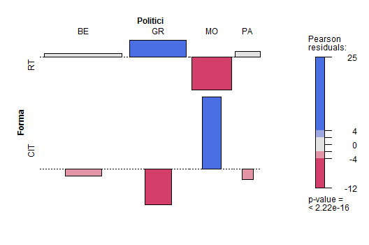
Grafico 1. La forma della parola d’altri nei profili Twitter dei politici (Be = Berlusconi; Gr = Grillo; Mo = Monti; Pa = Pannella)

La linea tratteggiata rappresenta l’indipendenza statistica. I rettangoli che si elevano al di sopra della linea indicano che nella cella corrispondente della tabella di contingenza le frequenze osservate superano quelle attese (cfr. la nota 17). Il loro colore rivela il livello di significatività (il blu scuro, in particolare, indica una differenza altamente significativa). Informalmente possiamo dire che i rettangoli sopra la linea tratteggiata rivelano delle “preferenze” nella struttura dei dati. I rettangoli al di sotto della linea indicano invece che le frequenze osservate sono più basse di quelle attese; ancora una volta la differenza nel colore è indice di un diverso livello di significatività (le differenze più significative sono indicate con il rosa scuro).
Sulla base del grafico notiamo in primo luogo una divisione dei profili esaminati in due gruppi, la cui preferenza per l’uso del Retweet e delle forme tradizionali di citazione è speculare. Il primo gruppo, comprendente Berlusconi, Grillo e Pannella, mostra, come atteso, una decisa preferenza per l’uso del Retweet come forma privilegiata di citazione della parola d’altri. A sorpresa, invece, il profilo di Mario Monti si discosta da questa tendenza, rivelando una netta preferenza per l’uso delle citazioni tradizionali. Questa differenza (altamente significativa da un punto di vista statistico), non si lascia spiegare facilmente, ma è comunque possibile proporre un’ipotesi: la sotto-rappresentatività nell’uso del Retweet potrebbe essere ricondotta allo stile politico-comunicativo più tradizionale di Mario Monti in aggiunta, forse, alla ancora scarsa dimestichezza con il nuovo medium (come sembrano suggerire indipendentemente e indirettamente altri dati, come il più scarno numero di following del profilo di Mario Monti rispetto agli altri utenti considerati, cfr. Tabella 1).

3.4.2. Parametro 2: Relazioni

Il secondo parametro riguarda il rapporto fra i politici e la fonte del Retweet e delle citazioni. Le parole riportate possono essere infatti le parole dello stesso politico o quelle di altri. Nel primo caso, laddove cioè la fonte coincide con l’emittente, il Retweet o la citazione sono state etichettate come un esempio di “Identità”. Nel secondo caso (alterità), si è distinto invece fra “Altro A”, se la persona citata non riveste un ruolo pubblico (non si tratta cioè di un altro politico, di un giornalista, di un esperto, etc.), e “Altro B”, se invece si tratta delle parole di un personaggio pubblico (un collega politico, un giornalista o la redazione di un giornale, etc.).
Questa distinzione ci ha permesso di “misurare” la qualità delle relazioni intessute dai politici sulla rete e di capire quali sono le loro fonti di citazione preferite (per le conseguenze sulla comunicazione politica in Twitter si veda il § 4.2.). Nella Tabella 3 abbiamo raccolto i risultati dell’analisi dei primi cento Retweet e delle prime cento citazioni (se disponibili) tratte dal nostro campione. Per semplicità, in un primo momento non si è fatta distinzione fra Retweet e citazioni (i dati relativi a Retweet e citazioni sono quindi presentati congiuntamente nella Tabella 3):

 | Berlusconi | Grillo | Monti | Pannella | Tot
Identità | 126 | 9 | 194 | 0 | 329
Altro A | 0 | 101 | 2 | 89 | 192
Altro B | 74 | 2 | 4 | 23 | 103
TOT | 200 | 112 | 200 | 112 | 624
Tabella 3. La relazione fra i politici e la fonte della parola riportata (frequenze assolute). Test Chi-quadro per l’omogeneità: χ² = 605.9581, df = 6, p < 0.0001.

Ancora una volta ricorriamo al Cohen-Friendly association plot per la visualizzazione dei dati:
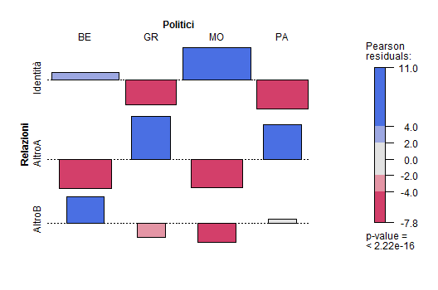
Grafico 2. La relazione fra i politici e la fonte della parola riportata (Be = Berlusconi; Gr = Grillo; Mo = Monti; Pa = Pannella)

Se consideriamo le due relazioni “Identità” e “Altro A”, i profili possono essere suddivisi in due gruppi. Questa volta però la ripartizione non coincide con quella risultante dall’analisi del primo parametro. Nel primo gruppo, infatti, includiamo Berlusconi e Monti (che mostrano una preferenza per la citazione della propria parola ed evitano sistematicamente di riportare la parola di altri utenti, siano essi persone comuni o personaggi pubblici), mentre nel secondo gruppo si trovano Grillo e Pannella, che, al contrario, citano preferibilmente persone comuni e sostenitori. Di conseguenza si ritrova nei profili di Monti e Berlusconi, da una parte, una forte associazioni positiva con la categoria “Identità ” (più forte in Monti che in Berlusconi) e, dall’altra, una forte associazione negativa con “Altro A”. Nel caso di Grillo e Pannella si nota invece la situazione opposta.
Questa asimmetria nei dati è forse comprensibile alla luce del differente stile politico-comunicativo dei profili esaminati. Mentre Monti e Berlusconi si propongono come leader di partiti tradizionali, istituzionali e sostanzialmente con una gerarchia ben definita, Grillo e Pannella si considerano portavoce di movimenti di democrazia partecipativa, sostenitori di iniziative dal basso e in opposizione alle tradizionali organizzazioni politiche. Mentre gli uni (Berlusconi e Monti) preferiscono diffondere verticalmente, dall’alto verso il basso, i propri messaggi, gli altri (Grillo e Pannella) si appoggiano alla parola di altri utenti (anche per veicolare contenuti propagandistici ed elettorali, come vedremo nel § 3.4.3.). Si tenga anche in considerazione che i profili di Monti e Berlusconi ricorrono più frequentemente ad uno staff (esplicitamente indicato dalla sigla ST apposta ai Tweet) che non potendo produrre nuovo materiale in nome del politico riversa su Twitter brevi estratti da dichiarazioni e discorsi elettorali del politico.
Per quanto riguarda “Altro B”, infine, osserviamo una preferenza significativa per questa categoria nel profilo di Berlusconi e una netta sotto-rappresentatività nel profilo di Monti: a questo livello della variabile, dunque, la simmetria fra i due profili viene meno (stesso discorso per Grillo e Pannella, ma in quest’ultimo caso la significatività è debole). A questo punto è legittimo chiedersi come appaia la situazione se analizziamo la variabile “relazioni” (Parametro 2) in rapporto alla variabile “forma” (Parametro 1):

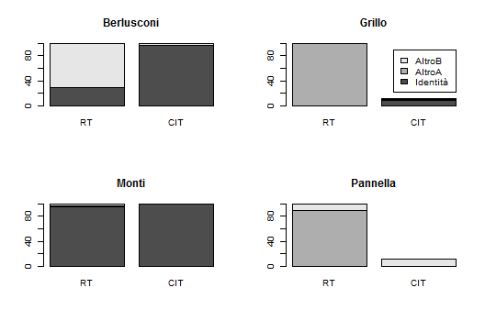
Grafico 3. La relazione fra la forma del discorso riportato e la fonte della parola riportata (frequenze assolute). Test esatto di Fisher. Berlusconi: p < 0.0001; Grillo = p < 0.0001; Monti = 0.2431; Pannella : p < 0.0001.

Nonostante i dati relativi alle citazioni tradizionali siano scarsi, soprattutto per Grillo e Pannella, alcune tendenze sembrano comunque emergere: nel caso di Berlusconi la citazione tradizionale è più usata per riportare la propria parola rispetto al Retweet (usato per lo più per diffondere la parola di altri politici o esperti). In Grillo, il Retweet è utilizzato esclusivamente per diffondere la voce dei sostenitori, mentre la citazione è usata, sporadicamente, in associazione alle categorie “Identità” e “Altro B”. In Monti i dati relativi al Retweet e alle citazioni sono invece del tutto omogenei (come conferma la non significatività del risultato del test statistico). Infine, nel profilo di Pannella, la citazione è usata (poco) soltanto per riportare la parola di altri personaggi pubblici.
La diversa specializzazione di Retweet e citazione in rapporto ai vari tipi di relazioni (non omogenea nei vari profili, però) sembra intrinsecamente legata ad alcune peculiarità del social network: il fatto per esempio che l’uso del Retweet sia associato strettamente alla diffusione di messaggi prodotti da utenti non specialisti (non politici, non giornalisti, non professionisti della comunicazione), si può spiegare banalmente con il fatto che il Retweet è lo strumento più semplice e a portata di mano per rimettere in circolo messaggi prodotti sullo stesso medium. Per quanto riguarda la diffusione della parola di personaggi pubblici è però usata anche la citazione tradizionale oltre al Retweet; questo avviene perché il politico cita una fonte che non è stata prodotta su Twitter, ma su altri media (stampa, altri social network, etc.).
È difficile pensare invece che un utente comune (“Altro A”) possa essere menzionato da un politico attraverso la citazione tradizionale, se non in casi eccezionali. Questo dato ci permette di concludere (anche se al momento in maniera approssimativa) che la diffusione di messaggi tramite il Retweet sia essenzialmente funzionale al social grooming (§ 2.4.), mentre la citazione tradizionale (anche per il fatto di essere l’alternativa più “marcata” nell’ecologia di Twitter) sembra preferibilmente associata nella comunicazione dei politici alla trasmissione delle parole di una fonte specialistica (“Altro B”) e, per così dire, di maggior prestigio.

3.4.3. Parametro 3: Funzioni

Per rispondere in modo adeguato alla domanda “perché i politici usano citazioni e Retweet?”, proporremo ora i risultati di un’indagine quantitativa sulle funzioni delle citazioni tradizionali e del Retweet.
In relazione alla forte eterogeneità dei dati, in questa sezione preferiamo soffermarci separatamente su ogni profilo, in particolare su quelli di Berlusconi, Grillo, Monti e Pannella. In chiusura, tuttavia, riporteremo alcune considerazioni in merito ai profili Twitter di Ingroia, Bersani e Giannino, per i quali disponiamo però di un numero decisamente minore di dati. Come per il Parametro 2, l’analisi è stata svolta sui primi cento Retweet e, se possibile, le prime cento citazioni del campione. Prima di passare alla discussione dei singoli profili, ricordiamo le funzioni discusse nel § 3.3.: con F1 indichiamo il tentativo di stimolare una discussione pubblica, F2 indica la rimessa in circolo di messaggi a sostegno del politico in questione, F3 la diffusione di messaggi di critica, F4 include i messaggi che forniscono informazioni pratiche relative alla campagna elettorale e, infine, con F5 si fa riferimento alla propaganda politica, che può consistere nel veicolare slogan (F5A) o nell’attaccare gli avversari (F5B).

Berlusconi

Il grafico 4 mostra nel profilo Twitter di Berlusconi una chiara preferenza per F5. Il dato non meraviglia affatto dal momento che il politico si trovava in piena campagna elettorale.

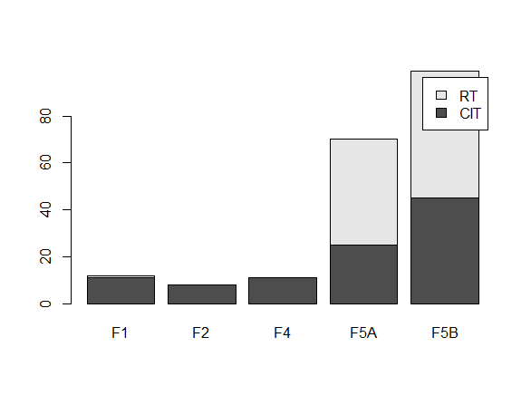
Grafico 4. Le funzioni delle citazioni e del Retweet nel profilo Twitter di Silvio Berlusconi (frequenze assolute). Test esatto di Fisher, p < 0.0001.

Entrambe le sottofunzioni F5A –diffondere slogan e promesse elettorali- e F5B – attacchi agli avversari- sono piuttosto frequenti. Per quanto concerne la differenza interna fra le funzioni di Retweet e citazioni, notiamo che mentre la funzione delle citazioni tradizionali è diversificata, i Retweet servono quasi esclusivamente alla propaganda. È possibile che il modo immediato di trasmettere un Retweet favorisca la diffusione di messaggi propagandistici e con una più forte componente emotiva; al contrario è possibile che la citazione tradizionale, richiedendo una maggiore elaborazione formale, venga preferita anche per altri scopi (cfr. § 3.4.2.). La funzione F3 non compare mai nei dati.

Grillo

Come si evince dal grafico 5 nel caso di Grillo la funzione più usata è la F2. F5 è invece chiaramente sottorappresentata. Si tratta di dati inattesi soprattutto alla luce del confronto con Berlusconi. Del tutto assenti, poi, le funzioni F1 e F3:

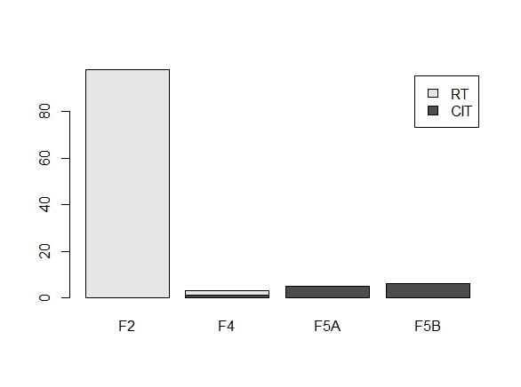
Grafico 5. Funzioni di citazioni e Retweet nel profilo Twitter di Beppe Grillo (frequenze assolute). Test esatto di Fisher, p < 0.0001.

Anche l’uso esclusivo del Retweet per realizzare la funzione F2 rientra nelle strategie politico-comunicative di Grillo: la campagna elettorale viene realizzata (indirettamente) tramite le parole dei sostenitori (si veda a questo proposito anche i risultati del Parametro 2, cfr. § 3.4.2.). Grillo stesso, infatti, non usa mail il Retweet con funzione esplicita di propaganda elettorale diretta (F5).
La presenza totalizzante della funzione F2 va anche correlata al numero ingente di follower del profilo di Grillo. Retwittando utenti comuni Grillo offre ai suoi sostenitori l’opportunità “di partecipare a una conversazione diffusa” (boyd et al. 2010) e la sensazione –anche al pubblico non direttamente retwittato- di entrare in un network di attivisti lasciato interamente alla gestione degli utenti. Anche la frequenza stessa del Retweet rispetto ai Tweet fa parte della strategia politico-comunicativa di Grillo che si definisce non un leader politico, ma soltanto il “portavoce” della gente comune.

Monti

Nel corpus di Monti, in analogia con Berlusconi, dominano citazioni e Retweet con funzione di propaganda elettorale. Si osservi però che la differente proporzione delle funzioni osservate in relazione all’uso di citazioni e Retweet non è significativa (grafico 6), per cui le seguenti osservazioni devono essere prese con cautela.
La sotto-funzione “attacchi agli avversari” (F5B) ha un peso minore rispetto agli slogan diretti a promuovere la propria azione politica (F5A). Può stupire invece l’alta frequenza della funzione F1, ossia l’introduzione di temi di discussione generale, non direttamente connessi alla campagna elettorale. I messaggi caratterizzati da questa funzione trovano però una spiegazione nel fatto che durante il periodo di campagna elettorale Monti era Presidente del Consiglio. Diffondere temi di discussione generale (alcuni dei quali, tra l’altro, in inglese) ha lo scopo di informare un sottogruppo di follower con interessi specifici (si tratta prevalentemente di informazioni economiche) e di mostrare la solidità dei propri legami in ambiente europeo e internazionale. Nonostante Retweet e citazioni con la funzione F1 possano sembrare un invito di discussione rivolto al pubblico, la loro funzione reale è quella di broadcasting/trasmissione verticale dell’informazione:

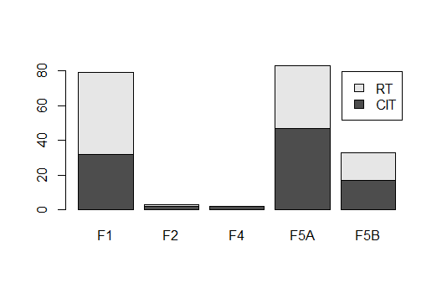
Grafico 6. Le funzioni delle citazioni e del Retweet nel profilo Twitter di Mario Monti (frequenze assolute). Test esatto di Fisher = 0.139 [-]

Pannella

Nel profilo di Pannella può stupire l’enorme presenza di Retweet negativi e critici (F3). Questa ingente mole di critiche è dovuta principalmente ad un evento verificatosi durante la campagna elettorale ed esprimeva il malcontento da parte di molti sostenitori radicali verso le scelte di Pannella e del partito. I nostri dati – si veda il grafico 7- confermano gli aspetti retorici e caratteriali del politico Pannella, definito “un abile maestro della comunicazione” (Cortelazzo 2012) e descritto nella biografia di Vecelio 2010 come un personaggio estremamente anticonformista (“l’eretico riformatore”) e ostinato (“il mulo teramano”):

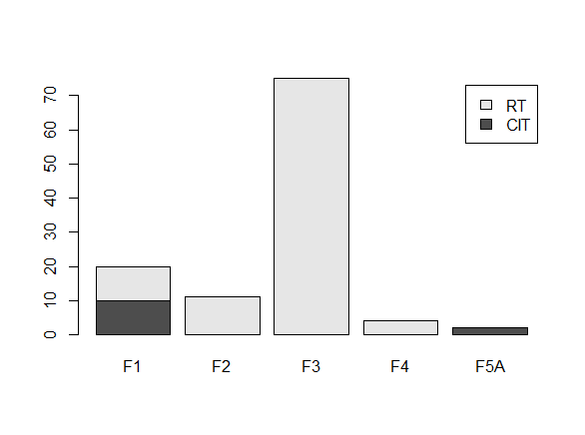
Grafico 7. Funzioni di citazioni e Retweet nel profilo Twitter di Marco Pannella test esatto di Fisher, p < 0.0001 [***]

3.4.4. La specializzazione funzionale di Retweet e citazioni “tradizionali” nei profili Twitter di Berlusconi, Grillo, Monti e Pannella

Alla luce dell’analisi dei dati appena presentata, possiamo proporre alcune considerazioni di carattere più generale. Per prima cosa, è possibile raggruppare i quattro profili in due gruppi: da una parte Berlusconi e Monti e dall’altra Grillo e Pannella. Nei profili di Berlusconi e Monti osserviamo in prevalenza l’uso di Retweet e citazione con funzione di propaganda (F5); un uso del tutto atteso in relazione al periodo più intenso della campagna elettorale. La frequenza considerevole di F1 in Monti si spiega con il ruolo istituzionale di presidente del consiglio rivestito allora dal politico. Possiamo poi osservare che in questi due profili non emerge una differenziazione funzionale netta fra Retweet e citazioni.
In Grillo e Pannella, invece, osserviamo un uso del Retweet e della citazione (apparentemente) molto diverso rispetto a quello di Berlusconi e Monti: la funzione F5 è infatti assai poco attestata, al contrario della diffusione di messaggi da parte di sostenitori e altri utenti Twitter. Per quanto riguarda le differenze interne in questo secondo gruppo, Grillo usa la parola d’altri (in particolare tramite il Retweet) quasi esclusivamente per riportare giudizi positivi del pubblico (F2); si tratta solitamente di messaggi di sostenitori e attivisti, ossia di un pubblico non specialistico. Anche in Pannella i messaggi retwittati provengono dal pubblico “generico”, ma al contrario di Grillo, Pannella usa la parola d’altri (soprattutto per mezzo del Retweet) per diffondere commenti negativi e critici alla propria linea politica. Sia F2 sia F3 possono essere considerati modi alternativi di condurre la campagna elettorale: la propaganda politica viene infatti affidata alla voce di sostenitori e altri utenti piuttosto che alla propria (come invece accade in Berlusconi e Monti), coerentemente con lo stile politico e comunicativo di Grillo e quello anticonformista di Pannella.
In questi ultimi due profili sembra emergere anche una differenziazione funzionale più marcata fra Retweet e citazioni: il Retweet è usato quasi esclusivamente per le funzioni F2 (Grillo) e F3 (Pannella), mentre la citazione è riservata quasi unicamente alla funzione F5, ossia alla propaganda politica “diretta”. La maggior parte dei messaggi citati in modo tradizionale, inoltre, ha la funzione di stimolare in entrambi i profili la discussione pubblica o riportare messaggi non direttamente legati alla campagna elettorale. In base ai nostri dati (e all’eterogeneità osservata nei profili esaminati), però, non è possibile affermare che esista una netta separazione e specializzazione funzionale fra Retweet e citazioni nei profili Twitter dei politici esaminati.

3.4.5. Alcune considerazioni sui profili Twitter di Ingroia, Bersani e Giannino

In questo paragrafo osserviamo l’uso del Retweet e della citazione tradizionale nei restanti profili del corpus: Bersani, Giannino e Ingroia. In questi tre profili non abbiamo individuato, sia per la scarsità di dati (cfr. Tabella 1) sia per un uso sui generis del medium, una tendenza associabile agli altri politici fin qui osservati.
Antonio Ingroia fa un uso attivo di Twitter. In un confronto con gli altri politici analizzati si colloca su una posizione mediana per numero totale di messaggi e per uso del Retweet, segno di una buona padronanza del medium. Ingroia non rientra nelle categorie finora descritte perché, riferendosi al terzo parametro, le funzioni più usate sono quelle di stimolare una discussione con il pubblico (F1 è rappresentata da 48 messaggi) e diffondere commenti positivi del pubblico (F2 realizzata da 22 messaggi). Quindi Ingroia -anche se in quantità moderate- usa Twitter nel modo in cui molti politici si augurano -almeno a parole- di poter usare, cioè per interagire con il pubblico. Una conferma si trova nel fatto che alcuni messaggi (esclusi dal nostro corpus di citazioni o Retweet) consistono in risposte a domande poste dal pubblico o tentativi di coinvolgere il pubblico con domande. Una scelta originale che però non si adatta facilmente all’interfaccia del medium in cui il dialogo a più voci risulta difficile (boyd et al. 2010).

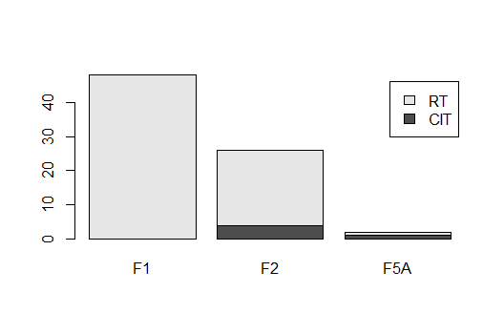
Grafico 8. Le funzioni delle citazioni e del Retweet nel profilo Twitter di Antonio Ingroia (frequenze assolute). Test esatto di Fisher, p < 0.0001.

I profili di Giannino (grafico 9) e Bersani (grafico 10), quantitativamente assai poco rilevanti per quanto riguarda l’uso di Retweet e citazioni, mostrano però differenze idiosincratiche meritevoli di essere descritte: Giannino usa la parola d’altri soprattutto in funzione di propaganda, specialmente attraverso attacchi agli avversari (F5B). In questo profilo la citazione tradizionale è più usata del Retweet (14 citazioni tradizionali rispetto a 8 Retweet). In genere, Giannino predilige la composizione di Twitter personali e informativi a scapito della rimessa in circolo di Tweet di altri utenti.

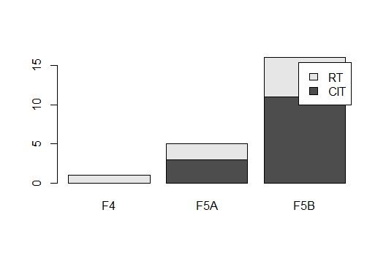
Grafico 9. Le funzioni delle citazioni e del Retweet nel profilo Twitter di Giannino (frequenze assolute). Test esatto di Fisher, p < 0.0001.

In Bersani l’uso della citazione tradizionale a scapito del Retweet è ancora più evidente (10 citazioni tradizionali a fronte di un solo Retweet). La funzione più frequente è la propaganda (sette occorrenze) seguita da F1 (tre occorrenze). Anche in questo caso l’analisi dei Retweet, o meglio della loro mancanza, può trovare una spiegazione nel carattere e nello stile comunicativo del politico Bersani definito dalla stampa “l’uomo tranquillo della sinistra italiana” (Ridet 2012), “dalla calma olimpica” (Ignazi /2013).

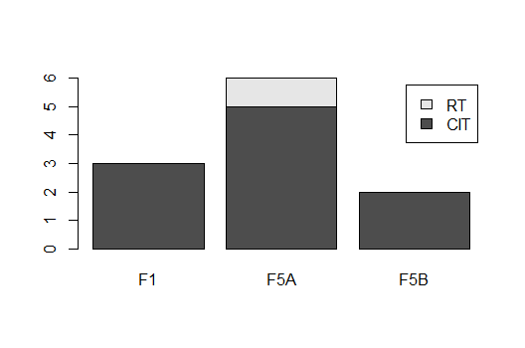
Grafico 10. Le funzioni delle citazioni e del Retweet nel profilo Twitter di Pier Luigi Bersani (frequenze assolute). Test esatto di Fisher, p < 0.0001.

Bersani, che ha aperto il suo account su Twitter già nel giugno del 2009, è sicuramente un utente esperto. Bersani si rivolge agli operatori dei media e di leader di opinione presenti tra i suoi contatti; per questo tipo di pubblico è importante leggere e poter citare in altri media le parole stesse di Bersani. Questo politico non ha invece un largo pubblico di utenti comuni come per esempio Grillo e la funzione di social grooming passa quindi in secondo piano.

4. Conclusioni

Cinguettare in Twitter è diventato ormai una condizione necessaria per quasi tutti i principali esponenti politici in Italia (Cosenza G. 2013: 299) e difficilmente in futuro un politico potrà rinunciare ad un simile strumento. Il discorso politico si adatta alle possibilità di questo nuovo medium e il modo di riportare il discorso altrui viene influenzato dalle nuove possibilità offerte dal Retweet. Il peso del Retweet sul numero complessivo dei messaggi assume un valore molto elevato: l’immediatezza del gesto, cliccare un bottone sotto il messaggio che si vuole citare, facilita la rapida diffusione di messaggi di altri utenti tanto che alcuni profili analizzati (Berlusconi, Grillo, Pannella, Monti) sono composti in buona parte da messaggi riportati. Sulla base della nostra analisi offriremo nei prossimi paragrafi alcune riflessioni conclusive sul rapporto fra Retweet e forme tradizionali di citazione (§ 4.1.), sull’identità delle persone citate nei Retweet dei politici (§ 4.2.) e sulla funzione del Retweet e delle citazioni in Twitter (§ 4.3.)
Come si è visto nel § 2.4., le nostre ipotesi si basano sul rapporto fra citazione tradizionale e Retwitter e sul fatto che quest’ultimo rappresenta in Twitter l’alternativa più economica, e quindi meno marcata, per riportare la parola d’altri. In effetti la nostra analisi ha confermato che il Retweet è generalmente più frequente della citazione tradizionale (l’ipotesi è stata confermata per tutti i profili all’infuori di quello di Mario Monti, cfr. § 3.4.1.). L’ipotesi (ii) (la differenza nell’uso di Retweet e citazioni) è invece solo parzialmente confermata: se è vero che il Retweet è usato soprattutto per promuovere il social grooming, mentre la citazione tradizionale si associa alla citazione di fonti particolari (cfr. § 3.4.2.), d’altra parte le funzioni specifiche di Retweet e citazioni non sembrano però chiaramente differenziate (cfr. § 3.4.3.). Pur emergendo infatti delle differenze a livello dei singoli profili, vista la grande variabilità fra di loro non è possibile concludere che esista una netta specializzazione funzionale all’interno del nostro corpus.

4.1. Retweet e citazioni tradizionali

Nonostante la generale preponderanza del Retweet sulle citazioni tradizionali abbiamo osservato una coesistenza dei due modi di riportare la parola d’altri. A priori è legittimo ipotizzare che la citazione tradizionale ceda il passo al Retweet, ma i dati del corpus dimostrano che la citazione tradizionale, anche se scarsamente usata, rimane uno strumento essenziale per riportare citazioni di discorsi pubblici, dichiarazioni in programmi televisivi, aneddoti, citazioni letterarie (per esempio in Bersani e in Grillo) che non compaiono in Twitter e che quindi non sono trasmissibili con un Retweet.

L’assenza di una netta specializzazione funzionale dell’una e dell’altra forma (cfr. § 3.4.3.) è però un chiaro segno del fatto che l’uso di Twitter da parte dei politici considerati non obbedisce ancora a convenzioni precise e assodate.

4.2. Chi viene citato

Citare la parola d’altri è importante per stabilire un legame tra il locutore citante, nel nostro caso il politico, e il locutore citato. Si è anche già osservato (§ 3.2.) come le relazioni tra politici e i loro follower siano in partenza asimmetriche (il politico è seguito da molti utenti ma ne segue a sua volta pochi). La nostra analisi quantitativa ha poi mostrato come le relazioni siano scarsamente improntate alla discussione o alla critica (§§ 3.4.3 e 4.2). Gli utenti comuni assumono un ruolo gregario, mentre il politico ha il potere di scegliere quali commenti citare condizionando così anche i messaggi degli utenti/sostenitori (si veda anche Marwick & boyd 2011: 155).
Nel corpus si individuano due diverse strategie usate dai politici. Nella prima, utilizzata da Monti e Berlusconi, prevale un uso autoreferenziale del discorso riportato: la parola d’altri in questi due profili proveien soprattutto da politici e giornalisti. La maggior parte dei messaggi nei profili di Berlusconi e Monti sono infatti prodotti da uno staff che aggiorna il profilo aggiungendo le citazioni tratte da discorsi rilasciati in eventi pubblici. Monti e Berlusconi relegano alla comunicazione in Twitter una funzione ancillare di selezione e diffusione di messaggi la cui fonte primaria è comunque la televisione, la conferenza stampa o il comizio.
Grillo e Pannella invece si mostrano più aperti alle citazioni di altri locutori e in particolare di follower comuni. Tale comportamento, che potrebbe sembrare un’apertura alla voce di molti, è in realtà una messa in scena della propria immagine. Grillo fa un uso assiduo del Retweet definendosi megafono dei cittadini. Si tratta comunque di un megafono filtrato perché vengono retwittati solo Retweet positivi e poco spazio viene dedicato a temi diversi da quelli proposti dallo stesso politico. In questa strategia si può vedere una trasformazione della comunicazione politica: il politico non decide soltanto quali sono i temi importanti di cui parlare (agenda setting), ma si occupa anche di selezionare e diffondere messaggi altrui di fornire materiale a una rete di attivisti e di fidelizzarli.
I Retweet di Pannella sono al contrario attacchi e critiche a Pannella stesso (§ 3.4.3); scegliendo di retwittare tali messaggi Pannella coltiva anche sul web/su Twitter la sua immagine di persona testarda e dalle scelte controcorrente e alimenta così, a suo modo, il social grooming. Ingroia invece rappresenta una voce fuori dal coro: anche questo politico cita in buona parte persone comuni e favorevoli alle sue dichiarazioni, ma gli slogan elettorali sono trascurabili rispetto ai Retweet di persone comuni citate per offrire uno stimolo di discussione. Le discussioni però anche in questo caso rimangono quantitativamente limitate.

4.3. Perchè (non) si retwitta

Se Monti dichiarava di voler usare Twitter per garantire più trasparenza, dialogo e contatto con i cittadini (cf. § 2.4.), questo resta per ora solo un buon proposito. In quattro dei profili (Monti, Berlusconi, Giannino e Bersani) i Retweet e le citazioni tradizionali si associano prevalentemente alla funzione “far propaganda” e rimangono quindi lontani dalla funzione di condivisione di opinioni e di apertura al confronto e alla critica.
Nonostantela facilità d’uso e il risparmio in termini di tempo del Retweet rispetto alla citazione tradizionale, alcuni politici del nostro corpus (Giannino e Bersani) usano il Retweet raramente. La scarsità o l’assenza del Retweet chiamano in gioco altre variabili come la strategia comunicativa del politico, il registro mantenuto su Twitter e la funzione stessa che il politico attribuisce a Twitter., Non possiamo qui entrare nel merito di questi temi, ma possiamo supporre che Bersani e Giannino, gestendo personalmente il loro profilo Twitter, non abbiano voluto e potuto far ricorso ad autocitazioni (come Monti e Berlusconi) o alla selezione di Twitter di sostenitori (come Grillo e Pannella). Bersani e Giannino seguonouna diversa strategia , preferendo alla comunicazione con la massa degli elettori la comunicazione con operatori dei media.

4.4. Il politichese di domani

Come evidenzia Bentivegna (2013: 96) “di primo acchito sembrerebbe che i politici siano disponibili al dialogo” perché mediamente fanno un uso bilanciato di tutte le forme comunicative (Tweet, Retweet, citazioni) dando quindi spazio e visibilità ad altri attori. Invece l’uso di Retweet non è volto a diffondere informazioni, ma a diffondere la voce del politico stesso o apprezzamenti che i simpatizzanti gli hanno rivolto.
I nostri dati supportano quindi la tesi di Bentivegna (2013: 104) che vede la “twittersfera” replicare le voci e i rapporti dei media tradizionali. Ciononostante gli influssi di Twitter sulla lingua dei politici sono evidenti. Il politichese della Prima Repubblica non trova spazio su Twitter (Spina 2012: 194) non fosse che per i vincoli alla lunghezza del messaggio. Invece si riconoscono residui di varietà di linguaggio politico già presenti su altri media (slogan da cartellone, volantini, titoli di giornali, etc.) che vengono trasferite con un adattamento minimo su Twitter per rientrare nel limite dei 140 caratteri.
Le conclusioni della nostra analisi sono solo in parte concordanti con quelle di Spina (2012: 195). Anche se la brevità del testo impone specificità, trasparenza e concretezza, troppo spesso l’account Twitter viene usato in modo statico per diffondere comunicati monodirezionali, autoreferenziali e per niente interattivi; la ricerca di connessione con il pubblico è trascurata a favore di attività di autopromozione. Se la potenzialità di coinvolgere i cittadini è stata sottovalutata nella campagna politica del 2013, questo dipende anche dal fatto che il numero di utenti di Twitter -e quindi il bacino elettorale- è poco rilevante rispetto a quelli che possono essere raggiunti in un talk show o su Facebook. Soprattutto nei profili di Monti e Berlusconi la campagna elettorale su Twitter non è stata condotta con una strategia specifica e adatta al medium.
Un nuovo mezzo di comunicazione richiede tempo per sviluppare un proprio codice e sicuramente nei prossimi anni si assisterà ad un assestamento e alla nascita di nuove strategie comunicative e di un linguaggio politico specifico per Twitter..In questi ultimi mesi (estate-autunno 2014), con l’entrata nella scena politica di Matteo Renzi come presidente del Consiglio, si stanno verificando delle trasformazioni nella comunicazione politica: in primo luogo Twitter -uscendo dal ruolo gregario rispetto ad altri media- diventa un’arena centrale del dibattito; il politico lo usa per rilasciare dichiarazioni che poi vengono rilanciate sulla carta stampata e in televisione e, ovviamente, retwittate. La frequenza con cui un messaggio viene retwittato diventa un indice quasi immediato del consenso del pubblico per la dichiarazione del politico. In secondo luogo spariscono gli slogan e i proclami realizzati a tavolino da uno staff; i Tweet sono interventi immediati, pertanto la rapidità della risposta assume un’importante funzione comunicativa. In terzo luogo prende piede un botta e risposta tra politici che si fronteggiano con un linguaggio conciso, informale e vicino al parlato. In questo caso hanno un ruolo importante anche l’ironia, il gioco di parole e strategie legate all’aggregazione e alla ricercabilità (l’uso degli hashtag).
Infine la nostra analisi quantitativa sul discorso riportato ha anche confermato caratteristiche extra-linguistiche dei politici note nella letteratura non scientifica (per esempio Vecellio 2010, Ridet 2012, cfr. § 3.4.3.) e ha rivelato che politici, contrariamente alle loro intenzioni di partenza (cfr. § 2.4.), hanno mancato l’obiettivo di coinvolgere i cittadini e creare trasparenza e occasione di critica. L’analisi del discorso politico in Twitter è dunque un filone fiorente che la linguistica applicata non deve lasciare inesplorato.

Bibliografia

Agicom, «Sintesi dell’Indagine conoscitiva sui servizi internet e sulla pubblicità online», febbraio 21, 2014. http://www.agcom.it/documentazione/documento
Antenore, M., M. Morcellini, C. Ruggiero, Talk&Tweet. La campagna elettorale 2013 tra Tv e Twitter, Maggioli Editore, 2013.
Baldini, Massimo, Elogio dell’oscurità e della chiarezza. I linguaggi della comunicazione, [Roma], Luiss Univ. Press, 2004.
Beccaria, Gian Luigi, Il mare in un imbuto: dove va la lingua italiana. Saggi. - Torino : Einaudi, 1937- 912, Torino, Einaudi, 2010.
Bentivegna, Sara (a cura di), La politica in 140 caratteri. Twitter e spazio pubblico, Milano, 2014. http://www.francoangeli.it/Ricerca/Scheda_libro.aspx?codiceISBN=9788891705044.
———, «The Beppe Grillo “boom” in the twittersphere. Talking politics in 140 characters», Comunicazione politica, vol. , fasc. 1/2013, 2013.
Bordignon, Fabio, Luigi Ceccarini, «Five Stars and a Cricket. Beppe Grillo Shakes Italian Politics», South European Society and Politics, vol. 18, 4, febbraio 2013, pp. 427–449.
boyd, danah, «Twitter: “pointless babble” or peripheral awareness + social grooming?», agosto 16, 2009. http://www.zephoria.org/thoughts/archives/2009/08/16/twitter_pointle.html.
boyd, danah, Scott Golder, Gilad Lotan, Tweet, Tweet, Retweet: Conversational Aspects of Retweeting on Twitter, IEEE, 2010. http://research.microsoft.com/apps/pubs/default.aspx?id=135165.
Calaresu, Emilia, Testuali parole : la dimensione pragmatica e testuale del discorso riportato, Milano, F. Angeli, 2004.
Chen, Gina Masullo, «Tweet this: A uses and gratifications perspective on how active Twitter use gratifies a need to connect with others», Computers in Human Behavior, vol. 27, fasc. 2, marzo 2011, pp. 755–762.
Cortelazzo, Michele A., «Il guitto Marco. Appunti per un ritratto linguistico di Pannella.», Chiara Di Benedetto (a cura di) , I sentieri della lingua: saggi sugli usi dell’italiano tra passato e presente. Lingua contemporanea : Fuori serie, Padova, Esedra Ed., 2012.
Cosenza, Giovanna, «I politici italiani su Twitter, fra esagerazioni, pasticci e qualche buon risultato», Comunicazione politica, vol. , fasc. 3/2013, 2013, pp. 299–318.
Cosenza, Vincenzo, «Sotn 2013: le conversazioni e gli umori degli italiani in rete», 2013. http://de.slideshare.net/Blogmeter/sotn-2013-le-conversazioni-e-gli-umori-degli-italiani-in-rete?related=1.
———, «Twitter in Italia: la diffusione di parole ed emozioni», 2012. http://de.slideshare.net/Blogmeter/bm-twitter-italiasocialmediaweektorino2012.
D’Amato, Fabio Massimo, Fabio Poroli, «Appunti su Twitter», La lingua italiana, vol. IX, 2013, pp. 171–183.
Gargiulo, Marco, Gabriella Alfieri, L’Italia e i mass media. [Biblioteca di linguistica / Supplementi] Biblioteca di linguistica. - Roma : Aracne, 2004- 14, Roma, Aracne, 2012.
Gheno, Vera, «La comunicazione dei partiti in rete», in Roberto Vetrugno, L’italiano al voto, Firenze, Accademia della Crusca, 2008.
Golino, Enzo, «Intervista a Luca Serianni - la Repubblica.it», Archivio - la Repubblica.it, 2003. http://ricerca.repubblica.it/repubblica/archivio/repubblica/2003/03/11/intervista-luca-serianni.html.
Gries, Stefan, Statistics for Linguistics with R: A Practical Introduction, Berlin, Mouton De Gruyter, 2013.
Gutzmann, Daniel, Erik Stei, «How quotation marks what people do with words», Journal of Pragmatics, vol. 43, fasc. 10, agosto 2011, pp. 2650–2663.
Herring, Susan, «Interactional Coherence in CMC», Journal of Computer-Mediated Communication, vol. 4, fasc. 4, 1999, pp. 0–0.
Ignazi, Piero, «Il fantasma del Caimano», Repubblica.it, dicembre 12, 2013. http://ricerca.repubblica.it/repubblica/archivio/repubblica/2013/01/12/il-fantasma-del-caimano.html.
La Stampa, «Glossario per la redazione “Non si dice leader, ma megafono”», LaStampa.it, ottobre 29, 2012. http://www.lastampa.it/2012/10/29/italia/politica/glossario-per-la-redazione-non-si-dice-leader-ma-megafono-BGGSCtrqsyGzXSO95BOYZM/pagina.html.
Levinson, Stephen C., Presumptive Meanings: The Theory of Generalized Conversational Implicature, MIT Press, 2000.
Mandelli, Magda, «Discorso indiretto libero», Treccani, l’Enciclopedia italiana, 2010. http://www.treccani.it/enciclopedia/discorso-indiretto-libero_(Enciclopedia_dell’Italiano)/.
Marwick, A., d. boyd, «To See and Be Seen: Celebrity Practice on Twitter», Convergence: The International Journal of Research into New Media Technologies, vol. 17, fasc. 2, maggio 2011, pp. 139–158.
Marzia Antenore, «Soundbite politics: i parlamentari italiani su Twitter», Sara Bentivegna (a cura di) , Parlamento 2.0 : strategie di comunicazione politica in Internet, 116–138, Milano, Angeli, 2012.
Mohammad, Saif M., Svetlana Kiritchenko, Joel Martin, «Identifying Purpose Behind Electoral Tweets», Proceedings of the Second International Workshop on Issues of Sentiment Discovery and Opinion Mining, 1:1–1:9. WISDOM ’13, New York, NY, USA, ACM, 2013. http://doi.acm.org/10.1145/2502069.2502070.
Monti, Mario, Perché uso i social media? Diamo una sferzata di innovazione al Paese, 2013. http://www.youtube.com/watch?v=hBS8rcTS_e8&feature=youtube_gdata_player.
Mortara Garavelli, Bice, «Il discorso riportato», in L. Renzi, G. Salvi & A. Cardinaletti, Grande grammatica italiana di consultazione, vol. 3:429–470, vol. vol. 3, Bologna, 1995.
———, La parola d’altri: prospettive di analisi del discorso riportato, Alessandria, Ed. dell’Orso, 2009.
Naaman, Mor, Jeffrey Boase, Chih-Hui Lai, «Is It Really About Me?: Message Content in Social Awareness Streams», Proceedings of the 2010 ACM Conference on Computer Supported Cooperative Work, 189–192. CSCW ’10, New York, NY, USA, ACM, 2010. http://doi.acm.org/10.1145/1718918.1718953.
Pardo, Denise, «Quando “urlare” non serve», l’Espresso, novembre 21, 2011. http://espresso.repubblica.it/palazzo/2011/11/21/news/quando-urlare-non-serve-1.37549.
Pontrelli, Michael, «Il primo sindaco 5 stelle d’Italia, Castiglion: “Grillo è solo il megafono, nel movimento non esistono gerarchie”», Tiscali, maggio 22, 2012. http://notizie.tiscali.it/articoli/interviste/12/05/roberto_castiglion_sindaco_m5s_sarego.html.
Puschmann, Cornelius, Katrin Weller, «The Pragmatics of Retweeting A case study of academic uses of Twitter», aprile 20, 2012. http://www.academia.edu/2669628/The_Pragmatics_of_Retweeting_A_case_study_of_academic_uses_of_Twitter.
R Development Core Team, «R: A language and environment for statistical computing.», R Foundation for Statistical Computing, Vienna, Austria, 2013. http://www.R-project.org.
Recanati, François, «Open Quotation», Mind, vol. 110, fasc. 439, 2001, pp. 637–687.
Roggia, Carlo Enrico, «Discorso riportato», Treccani, l’Enciclopedia italiana, 2010. http://www.treccani.it/enciclopedia/discorso-riportato_(Enciclopedia_dell’Italiano)/.
Serianni, Luca, «Cinque domande agli storici della lingua italiana», Chiara Panzieri (a cura di) , in Roberto Vetrugno, L’italiano al voto, Firenze, Accademia della Crusca, 2008.
Spina, Stefania, «In parole povere: aprile 2012», 2012. http://sspina.blogspot.de/2012_04_01_archive.html.
———, Openpolitica: il discorso dei politici italiani nell’era di Twitter. Critica letteraria e linguistica. - Milano : Angeli, 1992- 94, Milano, Angeli, 2012.
Vecellio, Valter, Marco Pannella : biografia di un irregolare, Soveria Mannelli, Rubbettino, 2010.
Vetrugno, Roberto, L’italiano al voto, Firenze, Accademia della Crusca, 2008.
Weller, Katrin, Axel Bruns, Jean E. Burgess, Merja Mahrt, Cornelius Puschmann, «Twitter and society : an introduction», Katrin Weller, Axel Bruns, Jean Burgess, Merja Mahrt, Cornelius Puschmann (a cura di) , Twitter and Society, 89:xxix–xxxviii, vol. lxxxix, New York, Peter Lang, 2013. http://www.peterlang.com/index.cfm?event=cmp.ccc.seitenstruktur.detailseiten&seitentyp=produkt&pk=79378&concordeid=312170.
Zanzotto, Fabio Massimo, Marco Pennacchiotti, Kostas Tsioutsiouliklis, «Linguistic Redundancy in Twitter», Proceedings of the Conference on Empirical Methods in Natural Language Processing, 659–669. EMNLP ’11, Stroudsburg, PA, USA, Association for Computational Linguistics, 2011. http://dl.acm.org/citation.cfm?id=2145432.2145509.
Zappavigna, Michele, Discourse of Twitter and social media:. Continuum discourse series, London [u.a.], Continuum, 2012.

Articoli di giornale

Ridet, Philippe, «Pierluigi Bersani, l’homme tranquille de la gauche italienne», Le Monde, aprile 12, 2012.

etc.

Sitografia (data d’accesso!)

https://discover.twitter.com/first-tweet
https://twitter.com/
https://twitter.com/OGiannino
https://twitter.com/AntonioIngroia
https://twitter.com/MarcoPannella
https://twitter.com/berlusconi14
https://twitter.com/pbersani
https://twitter.com/SenatoreMonti
https://twitter.com/beppe_grillo
Topsy.com
Twitter.com
electionista.com
alexa.com
pearanalytics.com

Questo articolo è stato preparato, discusso e approvato da entrambi gli autori. In particolare, Nicola Brocca ha scritto i §§ 1, 2, 3, 3.1., 4, 4.1, 4.2, 4.3, 4.4. mentre Davide Garassino ha curato i §§ 3.4., 3.4.1, 3.4.2, 3.4.3., 3.4.4. I due autori hanno scritto insieme i §§ 2.1., 2.2., 2.3, 2.4., 3.2., 3.3., 3.4.5.
Gli esempi tratti da Twitter sono introdotti dal nome del profilo (scritto in neretto) da cui sono stati estratti e, se si tratta di un Retweet, anche dalla fonte citata preceduta dalla sigla RT. Per anonimizzare gli utenti “comuni” (ossia non politici o personaggi pubblici) abbiamo sostituito il loro nome con “utente”. Se non indicato diversamente, tutti i messaggi sono da riferirsi al periodo compreso fra gennaio e febbraio 2013.
Al momento della raccolta del nostro corpus, nei primi mesi del 2013, la comunità di utenti di Twitter in Italia superava i nove milioni, di questi meno della metà attivi. Mediamente vengono scritti mezzo milione di Tweet al giorno. Il traffico maggiore si è registrato nella seconda metà di febbraio 2013 alla fine della campagna elettorale e immediatamente dopo i risultati delle elezioni. Tra gli hashtag più usati #elezioni2013 compariva 475.506 volte, 414.689 volte #berlusconi, 386.275 #m5s (Cosenza V. 2013). Twitter si collocava al diciassettesimo posto tra i siti web più cliccati in Italia secondo il sito Alexa. Il servizio Alexa, da cui è tratta questa stima, non tiene in considerazione i collegamenti da smartphone, contando i quali Twitter occuperebbe forse un posto ancora più alto nella classifica.
Si osservi questo esempio in cui il politico riporta un messaggio che un utente gli ha indirizzato inserendo un commento (in corsivo nell’esempio): (i) Antonio Ingroia, 18 Feb: Ottima domanda... “@utente ma @AntonioIngroia e la @rivoluzionecivile dove sono? Vergogna! Non vi seguirò più!”
A differenza della tipologia proposta in Calaresu 2004, non includiamo nella nostra analisi né il discorso diretto libero né il discorso indiretto libero data la loro scarsissima (o nulla) rilevanza nei dati che abbiamo analizzato.
Nell’Immagine 3 si è deciso di cancellare il cognome degli utenti.
Il Retweet è una funzione che non era stata originariamente prevista in Twitter. Pertanto per riportare un messaggio, inizialmente era necessario scriverlo (o copia-incollarlo) su un nuovo Tweet e mandarlo ai propri follower. Per segnalare la citazione, il popolo di Twitter si era dato la convenzione di aggiungere RT (Retweet) all’inizio del messaggio. Dal 2011 il medium prevede un tasto per retwittare direttamente i messaggi senza dover passare per il copia-incolla. Tuttavia alcuni utenti usano ancora il sistema non automatico apponendo RT e incollando il messaggio originale.
Il terzo criterio individuato da Mortara Garavelli 1985, la non performatività, si riferisce alla presenza nella cornice del discorso riportato di un verbo di dire alla prima persona del presente indicativo con valore non performativo. In altre parole, usi del tipo vi diciamo di venire sono esclusi da qualunque definizione di discorso riportato. Il Retweet, solitamente privo per motivi di spazio di una formula citante e la cui cornice è spesso rappresenta dalla sola sigla “RT”, sembra sfuggire all’applicazione di questo criterio.
Gutzmann & Stei 2011 elaborano un’analisi pragmatica delle virgolette (quotation marks), definite come minimal pragmatic indicators (MPI). La funzione degli MPI è del tutto analoga al principio M di Levinson citato sopra (bloccare l’interpretazione stereotipica di una forma marcata, in questo caso parole o enunciati racchiusi dalle virgolette nella lingua scritta). L’analogia, o meglio il grado di analogia, fra virgolette e Retweet non può essere però affrontato in questa sede.
L’interpretazione di un Retweet (specialmente se privo di un messaggio di accompagnamento) sembra avere anche peculiarità idiosincratiche rispetto alle forme tradizionali di citazione della parola d’altri. Si osservi l’esempio seguente tratto da boyd et al. 2010: (i) A: I like piña coladas. B: RT @ I like piña coladas. Il Retweet di B determina una sorta di ambiguità fra citante e citato (ambiguità dovuta all’uso del pronome personale di prima persona). A questo Retweet è possibile assegnare infatti due diverse interpretazioni: il locutore B (citante) cita un altro locutore A (citato) con l’intenzione di dire che “ad A piace la piña colada” o meglio “A dice che gli piace la piña colada”. La seconda interpretazione è che B voglia esprimere “anche a me piace la piña colada”. Nel nostro corpus, tuttavia, non sono presenti esempi analoghi. Data l’ecologia specifica di Twitter, il Retweet sembra quindi possedere anche peculiarità che meritano un attento studio.
Si osservino questi Tweet nei quali la rete viene personificata e considerata depositaria della giustizia collettiva. Nel primo esempio Grillo si riferisce a una foto postata da Bersani con un piazza gremita di bandiere del Partito Democratico: (i) Beppe Grillo, 18 Feb: Bersani ha usato ieri sera una foto vecchia di 2 anni. La rete non perdona! Il twit è stato rimosso #tsunamitour (ii) Beppe Grillo, 19 Giu: L’ultima parola alla Rete. I risultati delle votazioni online per l'espulsione di Gambaro dal gruppo parlamentare M5S: http://goo.gl/HlyV1 (iii) Beppe Grillo, 18 Feb: 2014 Usano questi giornali,ma son già stati smascherati dalla rete:http://bit.ly/1t4Yc6m #Vinciamonoi #renziegnoccofritto pic.twitter.com/QzAnXGtWFl
Secondo la ricerca svolta dal servizio di marketing Pear Analytics nell’agosto del 2009, il 40.55% dei Tweet analizzati conteneva “inutili chiacchiere” (pointless babble) contro, per esempio, il 3.6% di Tweet finalizzati a riportare una notizia (per maggiori informazioni cfr. Pear Analytics 2009). In un articolo profondamente critico sul suo blog, boyd (boyd 2009) propone di interpretare quel 40.55% di dati non come chiacchiere insignificanti, ma come Tweet con un funzione fatica e finalizzati a creare e mantenere contatti sociali.
Il servizio discover.twitter.com permette di ritrovare il primo Tweet e la data di pubblicazione.
In Twitter la timeline dell’utente permette l’accesso solo ai primi 3200 Tweet (inclusi i Retweet) a partire dal più recente. Al momento della raccolta del corpus i profili di Berlusconi e Giannino avevano già prodotto abbastanza messaggi da superare questo limite e quindi non tutti i Tweet prodotti durante la campagna elettorale erano visibili. Si è dovuto fare ricorso alla ricerca tramite Topsy, un motore di ricerca esterno che permette di estrarre anche i Retweet.
Anche se si tratta di campioni non comparabili in Dröge et al. 2011, in un corpus di Tweet di conferenze scientifiche, i Retweet oscillano tra 33,38% e 8,31% dei Tweet complessivi. Nel corpus di Spina 2012, su un campione di 40 politici, solo il 15,5% dei messaggi è un Retweet. Occorre anche aggiungere che l’uso del Retweet sembra in rapida crescita visto che gli utenti sono sempre più esperti e conoscono le diverse opportunità comunicative offerte dal medium e visto che tasto di Rewitter è stato integrato solo a partire da aprile 2011: comparando i dati di Cosenza V. 2012 e 2013 si osserva un aumento del 7% in un anno.
Si sono aperti accesi dibattiti sull’autenticità degli account tra i follower di Grillo e di altri politici. Non intendiamo qui entrare nella questione e ci affidiamo ai dati forniti da Twitter.
In realtà, ad esclusione dei profili di Berlusconi e Monti, gli altri politici considerati presentano un numero complessivo di citazioni decisamente inferiore a cento (cfr. § 3.2.)
In questo articolo useremo il Test Chi-Quadro di Pearson per l’omogeneità e il Test esatto di Fisher (nei casi in cui non è possibile, per ragioni tecniche che qui non ci riguardano, applicare il primo, cfr. Gries in stampa) al fine di valutare se le differenze nelle proporzioni osservate nei dati dei vari profili sono significative o sono dovute semplicemente al caso. La soglia di significatività è fissata in questo articolo a p < 0.01. Per un’introduzione agli strumenti statistici di verifica delle ipotesi e per una presentazione tecnica dei test qui utilizzati si rimanda a Baayen 2008 e Gries 2013.
Il grafico è stato realizzato su R grazie al pacchetto VCD (Meyer et al. 2014).
Nel grafico l’area dei rettangoli è proporzionale alla differenza fra frequenze attese e osservate per ogni cella della tavola di contingenza. L’altezza dei rettangoli è proporzionale ai residui di Pearson, mentre la base è proporzionale alla radice quadrata delle frequenze attese (Gries 2013: 188). Informalmente i residui di Pearson rappresentano la differenza fra frequenze osservate e attese. Più tecnicamente i residui sono calcolati sottraendo in ogni cella la frequenza osservata da quella attesa e dividendo il risultato della sottrazione per la radice quadrata della frequenza attesa (cfr. Gries in stampa). Un valore alto dei residui di Pearson, sia esso positivo o negativo, corrisponde dunque ad una differenza statisticamente significativa. Un valore positivo è ottenuto nel caso in cui le frequenze osservate siano più alte di quelle attese (e quindi diremo che la scelta di una particolare forma è preferita o più rappresentata). Nel caso invece di un valore negativo, le frequenze osservate sono più basse di quelle attese (in questo caso si dirà che la scelta di una forma non è preferita o è sottorappresentata).
Le differenze statisticamente più significative concernono, da un lato, la preferenza per l’uso del Retweet in Grillo e la scarsa frequenza del ricorso a forme tradizionali di citazioni nello stesso profilo. Dall’altro lato, si osserva la netta preferenza per l’uso delle citazioni tradizionali nel profilo di Mario Monti (nel quale, invece, l’uso del Retweet è sottorappresentato). Decisamente meno significative le proporzioni osservate nei profili di Berlusconi e Pannella.
Le differenze statisticamente più significative riguardano Berlusconi e Grillo. Mentre Berlusconi predilige in maniera assoluta la citazione Altro B (ossia la rimessa in circolo della propria voce), Grillo mostra il comportamento opposto (citazione della parola d’altri, quasi esclusivamente utenti comuni e non esperti o giornalisti).
In questo e nei grafici successivi non saranno riportate le funzioni con frequenza zero nei dati (per esempio F3 nel grafico 4). I valori sull’asse delle ordinate si riferiscono alle frequenze assolute.
Si veda a questo proposito anche la tesi sul network nascosto di Bentivegna (2013: 103). Secondo Bentivegna la grande espansione del network non corrisponde a una maggiore partecipazione degli utenti. Infatti all’interno della rete ufficiale del pubblico di following c’è un network, più contenuto ma molto attivo, composto da professionisti della comunicazione (giornalisti, blogger, politici, agenzie di stampa, etc.) che diffondono notizie e citano a loro volta esperti della comunicazione. La maggior parte dei follower viene invece esclusa dagli scambi comunicativi e resta passiva. Questa costellazione riproduce l’equilibrio nella diffusione delle notizie tipico dei media tradizionali.
Come si è visto già nella Tabella 1 il profilo di Grillo è composto quasi esclusivamente da Retweet.
Si tratta dell’annuncio dell’alleanza -poi non realizzata- della lista Pannella nel Lazio con il partito “La Destra” di Francesco Storace.
La vicinanza tra la base di cittadini e il MoVimento di Beppe Grillo è un tema ricorrente nei discorsi del leader (Bordignon & Ceccarini 2013: 435). Grillo stesso si è più volte definito “un megafono”. Si veda per esempio La Stampa, 29/10/2012 e ancora Pontinelli 22/05/2012.
Per quanto riguarda l’interazione con il pubblico si vedano questi esempi estratti da situazioni dialogiche (come il primo), in risposta ad un Tweet critico di un utente comune (il secondo): (i) Antonio Ingroia, 21 Feb: @utente Ti ho convinto? (ii) Antonio Ingroia, 21 Feb: @utente lo di ci solo a me o lo hai detto anche ai 15 magistrati in Parlamento nella scorsa legislatura?
La piattaforma electionista.com lo colloca tra i profili Twitter più influenti perché i suoi Tweet sono tra i più retwittati e ripresi da altri media.
Si osservino i seguenti esempi: (i) Pierluigi Bersani, 5 Gen: Howe definiva Robinson Crusoe: “padrone di tutto ma sovrano di niente”. Questa per noi “sovranità efficace” #Berlino (ii) Beppe Grillo, 13 Gen.: “Grillo ha aperto a Casa Pound, vuole allearsi con i fascisti.” Chi lo ha scritto è in totale malafede, un leccaculo del Sistema.
Si osservino queste richieste di Retweet da parte di utenti: (i) Antonio Ingroia, 19 Lug. 2014: RT@Utente: @AntonioIngroia Ritwitta questo mio pensiero su #Borsellino e il 19 luglio? Segue link. (ii) Antonio Ingroia, 17 Ago. 2014: RT@Utente: @AntonioIngroia aiuta anche tu i @262acasa! Posta una foto con @262acasa! Sii solidale con NOI, che rischiamo il lavoro! Grazie!
Secondo un’indagine Agicom (2014) solo l’1% degli italiani reputa Twitter la sua fonte principale d’informazione. A Facebook si rivolge il 7,5%, mentre l’80% degli italiani usa ancora la televisione come fonte primaria di informazione.
L’hashtag #enricostaisereno del 17 gennaio 2014 e quello #sideicesolo sono stati poi ripreso da giornali e televisione: (i) Beppe Grillo 25 Lug 2014, 11:21: “[...] Questo si chiama colpo di Stato. Mussolini ebbe più pudore. Non le chiamò riforme. [...]”. http://www.beppegrillo.it/2014/07/arridatece_er_p.html (ii) Matteo Renzi: 25 Luglio 2014, 12:45 Riforme: dice Grillo che il nostro è un colpo di stato. Caro Beppe: si dice sole. Il tuo è un colpo di sole! #noalibi #sidicesole
Si vedano espressioni marcate diatopicamante e diastraticamente come “arridatece er puzzone” o l’accostamento delle espressioni “colpo di stato” e “colpo di sole”.
La creazione e condivisione di hashtag (#noalibi, #sidicesole) fornisce elementi di aggregazioni agli utenti e permette la ricercabilità di messaggi con temi affini (Spina 2013: 190, Zappavigna 2012: 75).

